**ĐẠI HỌC ĐÀ NẴNG**

**TRƯỜNG ĐẠI HỌC KINH TẾ**



**BÁO CÁO CUỐI KÌ**

**HỌC PHẦN:PHÂN TÍCH VÀ THIẾT KẾ HỆ THỐNG**

**TÊN ĐỀ TÀI: HỆ THỐNG QUẢN LÝ PHÒNG TRỌ**

**Tên nhóm: Nhóm 47K212.10**

**Tên thành viên trong nhóm: Bùi Lê Khánh Vy**

**Dương Thị Kiều Doan**

**Nguyễn Thị Nhật Phương**

**Trang Trà My**

**Trần Thị Mỹ**

**Lê Thị Phương**

**Lớp: 47K21.2**

*Đà Nẵng 2023*

# Mục lục

Mục lục 1

Chương 1: PHÂN TÍCH SƠ ĐỒ LỚP 5

1. Sơ đồ 5

Chương 2: THIẾT KẾ CƠ SỞ DỮ LIỆU 6

1. Chuyển sơ đồ lớp thành các bảng 6

2. Chuẩn hóa các bảng 6

3. Sơ đồ quan hệ 7

4. Thiết kế chi tiết các bảng 7

**4.1.** **Bảng Phong_Tro** 7

**4.2.** **Bảng Nguoi_Thue** 7

**4.3.** **Bảng Hoa_Don** 7

**4.4.** **Bảng Hop_Dong** 7

**4.5.** **Bảng Xe_Máy** 8

5. Ước lượng dung lượng lưu trữ 8

**5.1.** **Bảng Phong_Tro** 8

**5.2.** **Bảng Nguoi_Thue** 8

**5.3.** **Bảng Hop_Dong** 9

**5.4.** **Bảng Hoa_Don** 9

**5.5.** **Bảng Xe_May** 10

Chương 3: THIẾT KẾ VÀ ĐẶC TẢ GIAO DIỆN 11

1. Sơ đồ luồng hệ thống 11

**1.1.** **Sơ đồ trang WEB** 11

**1.2.** **Sơ đồ ứng dụng** 11

2. Đặc tả giao diện trang WEB 11

**2.1.** **Màn hình đăng nhập** 12

**2.2.** **Màn hình quản lý “Phòng”** 13

**2.3.** **Màn hình Hợp đồng** 17

**2.4.** **Màn hình Khách thuê** 23

**2.5.** **Màn hình Thông báo** 30

**2.6.** **Màn hình danh sách dịch vụ** 35

**2.7. Màn hình danh sách dịch vụ 39**

**2.8. Màn hình Tổng tiền 42**

**2.9. Màn hình Hóa đơn 42**

**2.10. Màn hình Chat 46**

3. Đặc tả giao diện Ứng dụng 53

**3.1.** **Màn hình đăng nhập** 53

**3.2.** **Màn đăng xuất** 54

**3.3.** **Màn hình chính** 56

**3.4.** **Màn hình hợp đồng** 59

**3.5.** **Màn hình dịch vụ** 60

**3.6.** **Màn hình thông báo** 61

**3.7.** **Màn hình thông tin cá nhân** 64

**3.8.** **Màn hình Chat** 68

**3.9.** **Màn hình chuyển khoản** 71

**Chương 1: PHÂN TÍCH SƠ ĐỒ LỚP**

* + - 1. **Sơ đồ**

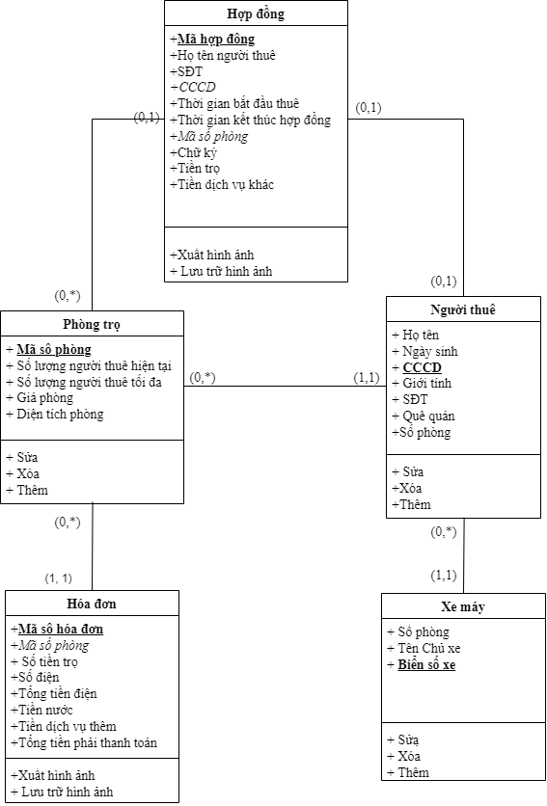

**Chương 2: THIẾT KẾ CƠ SỞ DỮ LIỆU**

1. **Chuyển sơ đồ lớp thành các bảng**

|  |  |  |
| --- | --- | --- |
| **Tên bảng** | **Tên cột** | **Khóa** |
| **Phong_Tro** | **Masophong** | Khóa chính |
| Slnguoithuehientai |  |
| Slnguoithuetoida |  |
| Giaphong |  |
| Dientich |  |
| **Nguoi_thue** | **CCCD** | Khóa chính |
| Hoten |  |
| Ngaysinh |  |
| SDT |  |
| Quequan |  |
| Gioitinh |  |
| Masophong | Khóa ngoại |
| **Hop_Dong** | **Mahopdong** | Khóa chính |
| **CCCD** | Khóa ngoại |
| **Masophong** | Khóa ngoại |
| Hoten |  |
| SDT |  |
| Thoigianbatdau |  |
| Thoigianketthuc |  |
| Tientro |  |
| Tiendichvu |  |
| Chuky |  |
| **Hoa_Don** | **Masohoadon** | Khóa chính |
| **Masophong** | Khóa ngoại |
| Sotientro |  |
| Sodien |  |
| Tongtiendien |  |
| Tiennuoc |  |
| Tiendichvu |  |
| Tongtienthanhtoan |  |
| **Xe_May** | **Biensoxe** | Khóa chính |
| Tenchuxe |  |
| **Masophong** | Khóa ngoại |

1. **Chuẩn hóa các bảng**

**Dạng 2**

**Phong_Tro** (Masophong, Slnguoithuehientai, Slnguoithuetoida, Giaphong, Dientich)

**Nguoi_Thue** (CCCD, Hoten, Ngaysinh, SDT, Quequan, Gioitinh,Masophong)

**Hoa_Don** (Mahoadon, Masophong, Sotientro, Sodien, Tongtiendien, Tiennuoc, Tiendichvu, Tongthanhtoan)

**Hop_dong** ( Mahopdong, CCCD, Masophong, Hoten, SDT, Thoigianbatdau, Thoigianketthuc, tientro, tiendichvu, chuky)

**Xe_May** (Biensoxe, Tenchuxe, Masophong)

1. **Sơ đồ quan hệ**

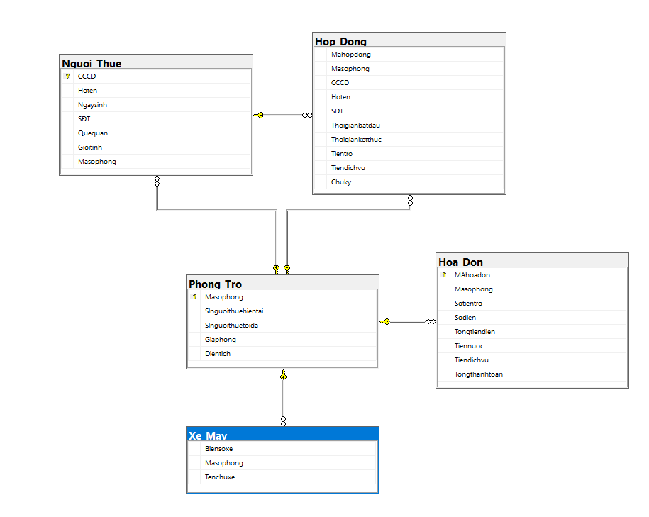

1. **Thiết kế chi tiết các bảng**
   1. **Bảng Phong_Tro**

|  |  |  |  |  |
| --- | --- | --- | --- | --- |
| **STT** | **Tên cột** | **Kiểu dữ liệu** | **Ràng buộc** | **Ghi chú** |
| 1 | Masophong | Char(10) | Khóa chính |  |
| 2 | Slnguoithuehientai | INT |  |  |
| 3 | Slnguoithuetoida | INT |  |  |
| 4 | Giaphong | Float |  |  |
| 5 | Dientich | INT |  |  |

* 1. **Bảng Nguoi_Thue**

|  |  |  |  |  |
| --- | --- | --- | --- | --- |
| **STT** | **Tên cột** | **Kiểu dữ liệu** | **Ràng buộc** | **Ghi chú** |
| 1 | CCCD | Char(12) | Khóa chính |  |
| 2 | Hoten | Varchar(50) |  |  |
| 3 | Ngaysinh | Datetime |  |  |
| 4 | SĐT | INT |  |  |
| 5 | Quequan | Char(100) |  |  |
| 6 | Gioitinh | Char(10) |  |  |
| 7 | Masophong | Char(10) | Khóa ngoại |  |

* 1. **Bảng Hoa_Don**

|  |  |  |  |  |
| --- | --- | --- | --- | --- |
| **STT** | **Tên cột** | **Kiểu dữ liệu** | **Ràng buộc** | **Ghi chú** |
| 1 | Mahoadon | Char(12) | Khóa chính |  |
| 2 | Masophong | Char(10) | Khóa ngoại |  |
| 3 | Sotientro | Float |  |  |
| 4 | Sodien | INT |  |  |
| 5 | Tongtiendien | Float |  |  |
| 6 | Tiennuoc | Float |  |  |
| 7 | Tiendichvu | Float |  |  |
| 8 | Tongthanhtoan | Float |  |  |

* 1. **Bảng Hop_Dong**

|  |  |  |  |  |
| --- | --- | --- | --- | --- |
| **STT** | **Tên cột** | **Kiểu dữ liệu** | **Ràng buộc** | **Ghi chú** |
| 1 | Mahopdong | Char(12) | Khóa chính |  |
| 2 | Masophong | Char(10) | Khóa ngoại |  |
| 3 | CCCD | Char(12) | Khóa ngoại |  |
| 4 | Hoten | Varchar(50) |  |  |
| 5 | SĐT | INT |  |  |
| 6 | Thoigianbatdau | Datetime |  |  |
| 7 | Thoigianketthuc | Datetime |  |  |
| 8 | Tientro | Float |  |  |
| 9 | Tiendichvu | Float |  |  |
| 10 | Chuky | Char(50) |  |  |

* 1. **Bảng Xe_Máy**

|  |  |  |  |  |
| --- | --- | --- | --- | --- |
| **STT** | **Tên cột** | **Kiểu dữ liệu** | **Ràng buộc** | **Ghi chú** |
| 1 | Biensoxe | Char(10) | Khóa chính |  |
| 2 | Masophong | Char(10) | Khóa ngoại |  |
| 3 | Tenchuxe | Varchar (50) |  |  |

1. **Ước lượng dung lượng lưu trữ**
   1. **Bảng Phong_Tro**

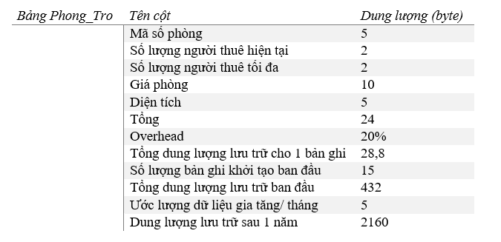

* 1. **Bảng Nguoi_Thue**

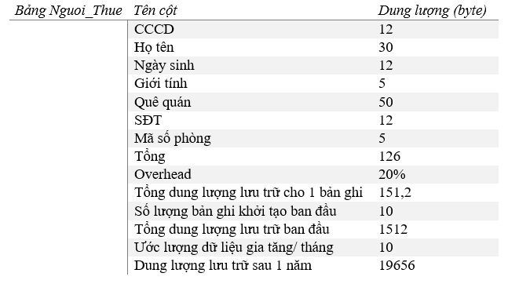

* 1. **Bảng Hop_Dong**

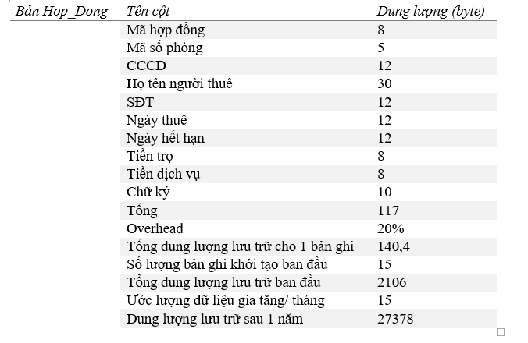

* 1. **Bảng Hoa_Don**

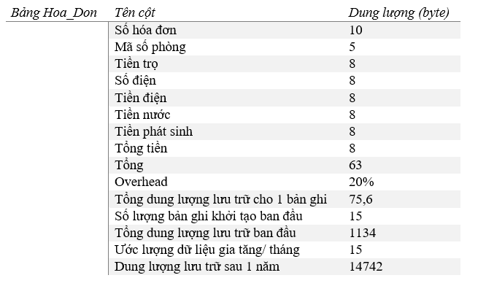

* 1. **Bảng Xe_May**

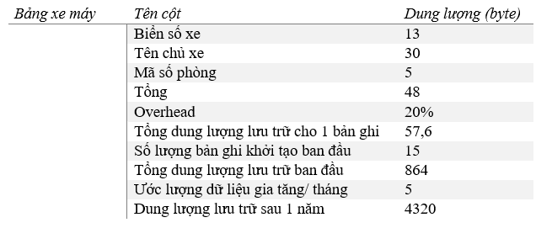

**Chương 3: THIẾT KẾ VÀ ĐẶC TẢ GIAO DIỆN**

1. **Sơ đồ luồng hệ thống**
   1. **Sơ đồ trang WEB**

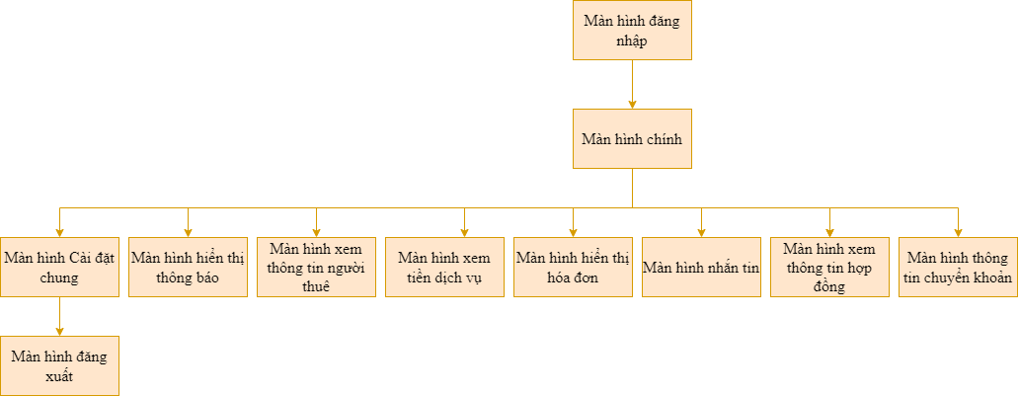

* 1. **Sơ đồ ứng dụng**

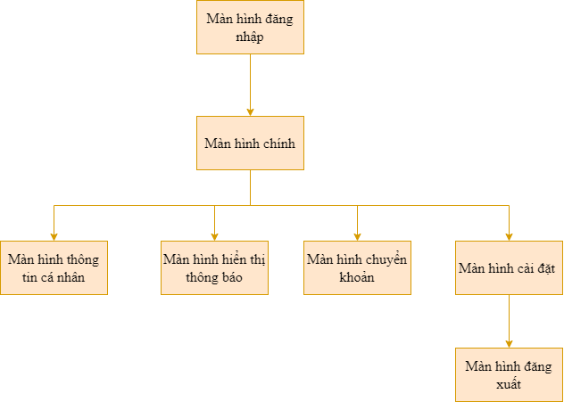

1. **Đặc tả giao diện trang WEB**
   1. **Màn hình đăng nhập**
2. **Giao diện 1**

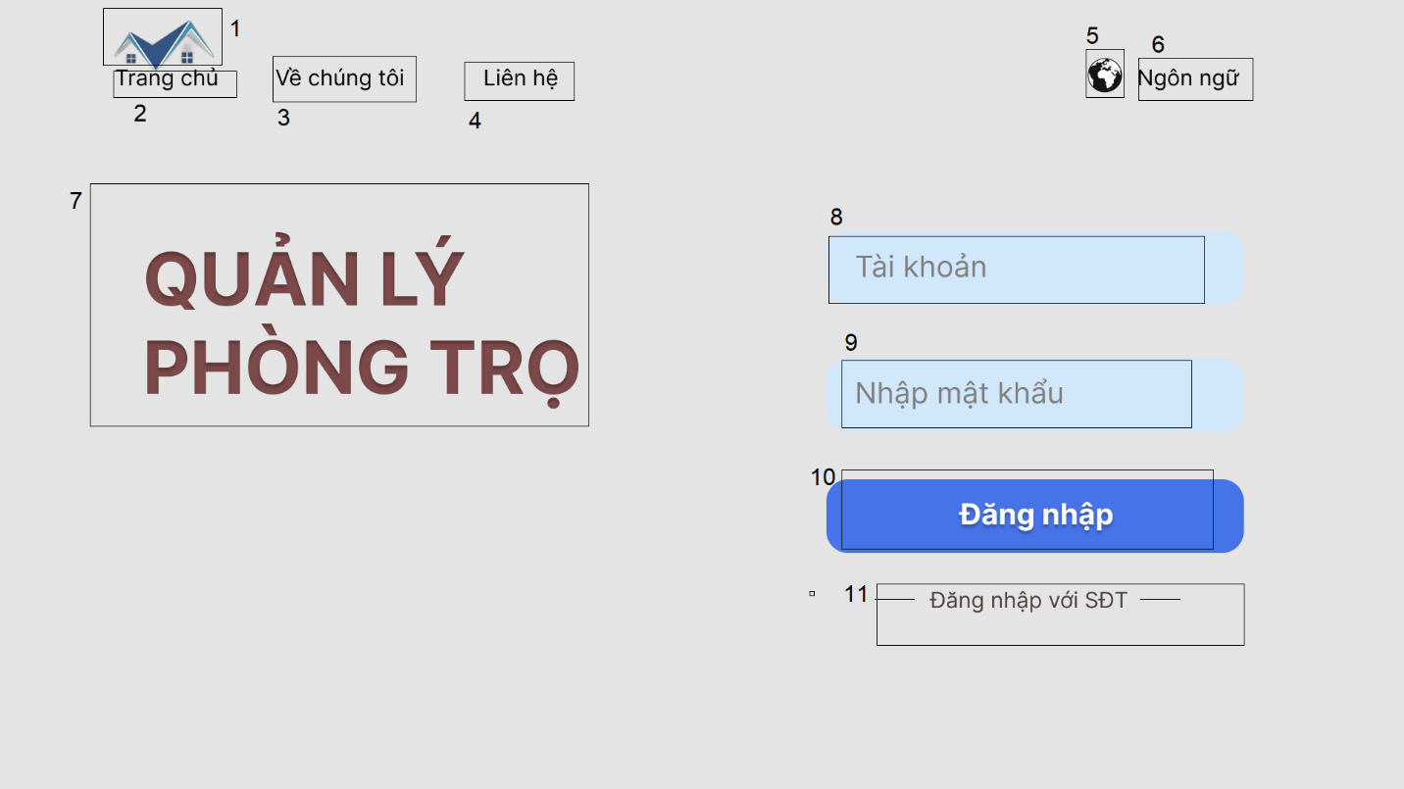

|  |  |  |  |
| --- | --- | --- | --- |
| NO | LOẠI | MÔ TẢ | GHI CHÚ |
| 1 | Logo | Hiển thị Logo của Quản lý phòng trọ |  |
| 2 | Text | Hiển thị cứng **“Trang chủ”** |  |
| 3 | Text | Hiển thị cứng***” Về chúng tôi***” |  |
| 4 | Text | Hiển thị cứng” **Liên hệ**” |  |
| 5 | Symbol | Hiển thị cứng biểu tượng ngôn ngữ |  |
| 6 | Button | Hiển thị cứng **“Ngôn ngữ”**  Sự kiện: sau khi nhấn vào sẽ lựa chọn được ngôn ngữ |  |
| 7 | Text | Hiển thị cứng **“Quản lý phòng trọ”** |  |
| 8 | Input Text | Hiển thị ô trống nhập “Tài khoản” |  |
| 9 | Input Text | Hiển thị ô trống nhập “Nhập mật khẩu” |  |
| 10 | Button | Hiển thị cứng **“Đăng nhập”**  Sự kiện: sau khi nhấn nút này, ứng dụng sẽ hiển thị ra giao diện màn hình chính |  |
| 11 | Button | Hiển thị cứng **“Đăng nhập với số tài khoản”**  Sự kiện: sau khi ấn nút này, màn hình sẽ hiển thị trang đăng nhập bằng số số tài khoản |  |

1. **Giao diện 2**

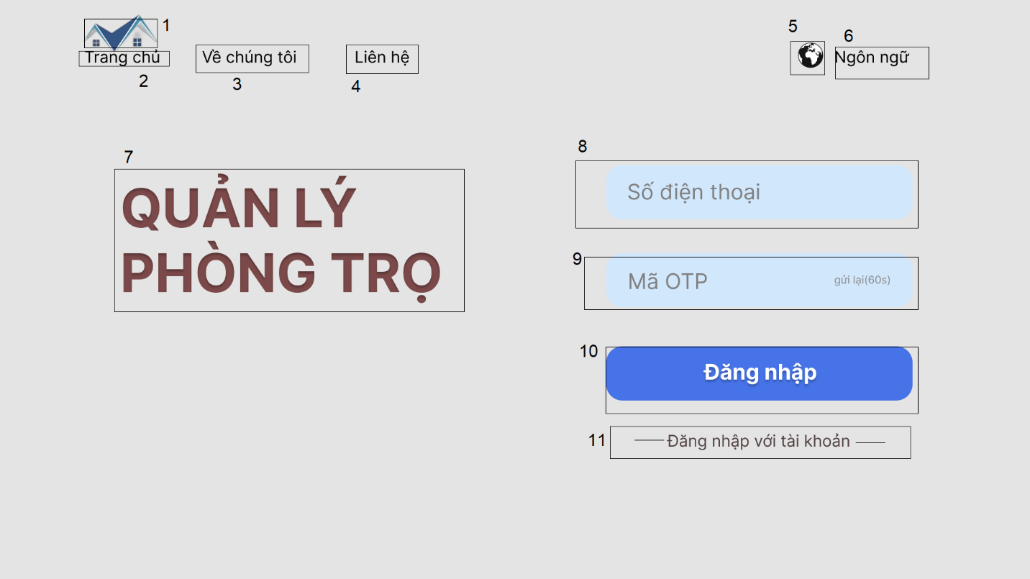

|  |  |  |  |
| --- | --- | --- | --- |
| NO | LOẠI | MÔ TẢ | GHI CHÚ |
| 1 | Logo | Hiển thị Logo của Quản lý phòng trọ |  |
| 2 | Text | Hiển thị cứng **“Trang chủ”** |  |
| 3 | Text | Hiển thị cứng***” Về chúng tôi***” |  |
| 4 | Text | Hiển thị cứng” **Liên hệ**” |  |
| 5 | Symbol | Hiển thị cứng biểu tượng ngôn ngữ |  |
| 6 | Button | Hiển thị cứng **“Ngôn ngữ”**  Sự kiện: sau khi nhấn vào sẽ lựa chọn được ngôn ngữ |  |
| 7 | Text | Hiển thị cứng **“Quản lý phòng trọ”** |  |
| 8 | Input Text | Hiển thị ô trống nhập **“ Số điện thoại**” |  |
| 9 | Input Text | Hiển thị ô trống nhập “ **mã OTP**”  - Sự kiện: nhập Mã xác nhận được gửi về số điện thoại đăng ký |  |
| 10 | Button | Hiển thị cứng **“Đăng nhập”**  Sự kiện: sau khi nhấn nút này, ứng dụng sẽ hiển thị ra giao diện màn hình chính |  |
| 11 | Button | Hiển thị cứng **“Đăng nhập với số tài khoản”**  Sự kiện: sau khi ấn nút này, màn hình sẽ hiển thị trang đăng nhập bằng số số tài khoản |  |

* 1. **Màn hình quản lý “Phòng”**

1. **Giao diện 1**

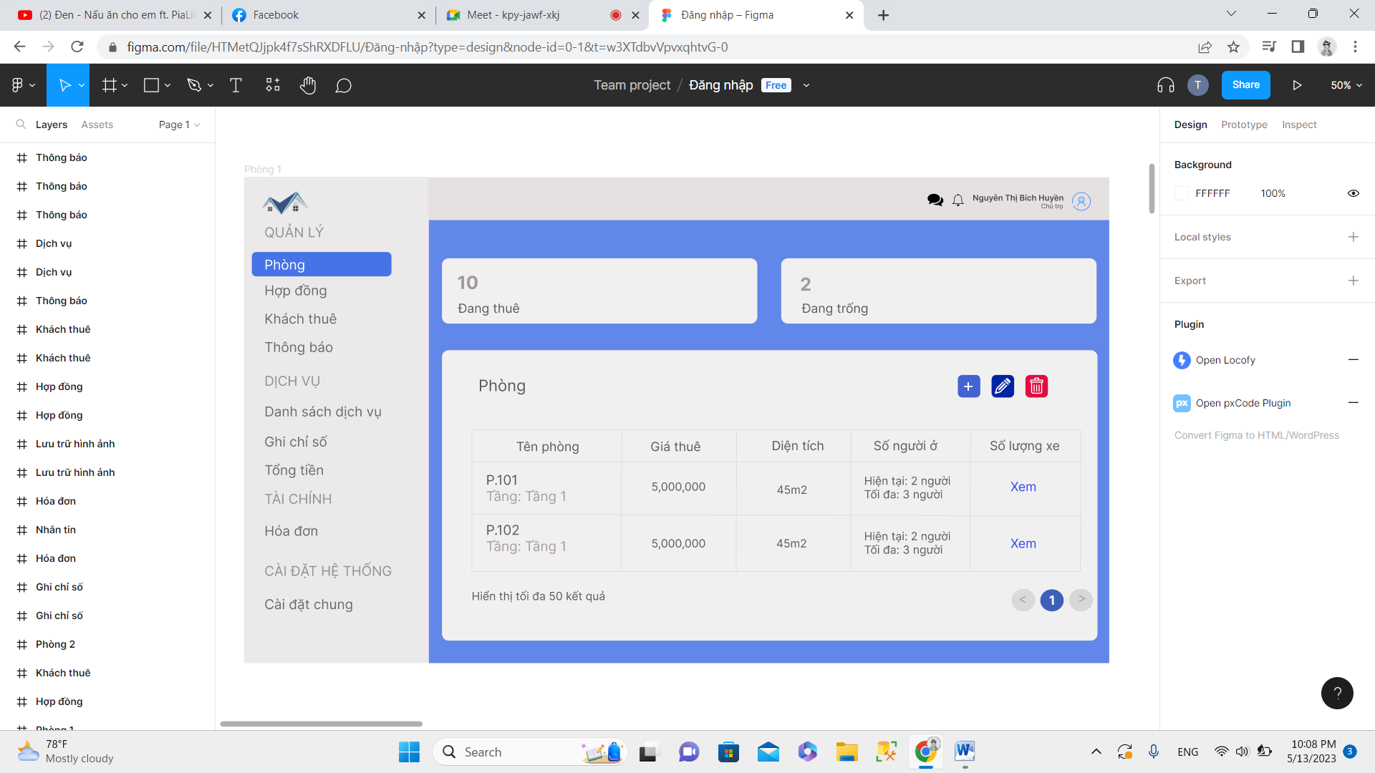

23

1

30

1

29

28

1

27

1

22

1

26

1

25

1

24

1

21

1

20

1

19

1

18

1

9

1

17

1

8

1

16

1

15

1

14

1

7

1

13

1

12

1

11

1

10

1

2

1

3

1

5

1

4

1

6

1

1

1

|  |  |  |  |
| --- | --- | --- | --- |
| 1. **NO** | **LOẠI** | **MÔ TẢ** | **GHI CHÚ** |
| 1 | Logo | Hiển thị Logo của Quản lý phòng trọ như hình bên |  |
| 2 | Text | Hiển thị cứng **“Nguyễn Thị Bích Huyền**  **Chủ trọ”** như hình bên |  |
| 3 | Logo | Hiển thị Logo Người dùng |  |
| 4 | Button | Hiển thị cứng hình **“Nhắn tin”** |  |
| 5 | Button | Hiển thị cứng hình **“Thông báo”** |  |
| 6 | Text | Hiển thị cứng **“QUẢN LÝ”** |  |
| 7 | Text | Hiển thị cứng **“DỊCH VỤ”** |  |
| 8 | Text | Hiển thị cứng **“TÀI CHÍNH”** |  |
| 9 | Text | Hiển thị cứng **“CÀI ĐẶT HỆ THỐNG”** |  |
| 10 | Button | Hiển thị cứng **“Phòng”**  Sự kiện: sau khi nhấn vào sẽ quay trở lại giao diện phòng |  |
| 11 | Button | Hiển thị cứng **“Hợp đồng”**  Sự kiện: sau khi nhấn vào sẽ quay trở lại giao diện hợp đồng |  |
| 12 | Button | Hiển thị cứng **“Khách thuê”**  Sự kiện: sau khi nhấn vào sẽ quay trở lại giao diện khách thuê |  |
| 13 | Button | Hiển thị cứng **“Thông báo”**  Sự kiện: sau khi nhấn vào sẽ quay trở lại giao diện thông báo |  |
| 14 | Button | Hiển thị cứng **“Danh sách dịch vụ”**  Sự kiện: sau khi nhấn vào sẽ quay trở lại giao diện danh sách dịch vụ |  |
| 15 | Button | Hiển thị cứng **“Ghi chỉ số”**  Sự kiện: sau khi nhấn vào sẽ quay trở lại giao diện ghi chỉ số |  |
| 16 | Button | Hiển thị cứng **“Tổng tiền”**  Sự kiện: sau khi nhấn vào sẽ quay trở lại giao diện tổng tiền |  |
| 17 | Button | Hiển thị cứng **“Hóa đơn”**  Sự kiện: sau khi nhấn vào sẽ quay trở lại giao diện hóa đơn |  |
| 18 | Button | Hiển thị cứng **“Cài đặt chung”**  Sự kiện: sau khi nhấn vào sẽ quay trở lại giao diện cài đặt chung |  |
| 19 | Text | Hiển thị số lượng phòng đang thuê “10” “Đang thuê” |  |
| 20 | Text | Hiển thị số lượng phòng trống **“2” “Trống”** |  |
| 21 | Text | Hiển thị cứng **“Phòng”** |  |
| 22 | Text | Hiển thị cứng tiêu đề cột **“Tên phòng” “Giá thuê” “Diện tích” “Số người ở” “Số lượng xe”** |  |
| 23 | Text | Hiển thị thông tin từng phòng |  |
| 24 | Button | Hiển thị cứng biểu tượng thêm như hình  Sự kiện: Khi click vào biểu tượng này sẽ chuyển đến màn hình thêm hợp đồng |  |
| 25 | Button | Hiển thị cứng biểu tượng chỉnh sửa như hình  Sự kiện: Khi click vào biểu tượng này sẽ chuyển đến màn hình chỉnh sửa hợp đồng |  |
| 26 | Button | Hiển thị cứng biểu tượng xóa như hình  Sự kiện: Khi click vào biểu tượng này sẽ chuyển đến màn hình xóa hợp đồng |  |
| 27 | Text | Hiển thị cứng **“Hiển thị tối đa 50 kết quả”** |  |
| 28 | Button | Hiển thị biểu tượng như hình bên  Sự kiện: khi click vào biểu tượng này thì màn hình sẽ chuyển sang trang trước |  |
| 29 | Button | Hiển thị biểu tượng số trang như hình bên |  |
| 30 | Button | Hiển thị biểu tượng như hình bên  Sự kiện: khi click vào biểu tượng này thì màn hình sẽ chuyển sang trang sau |  |

1. **Giao diện 2**

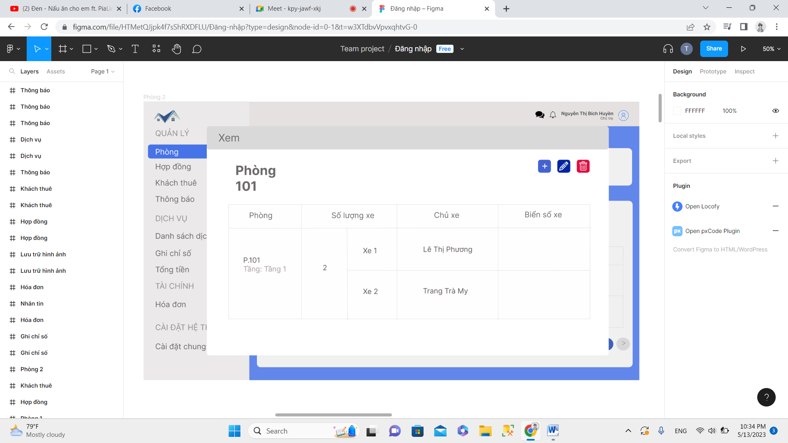

20

1

22

1

25

1

24

1

23

1

21

1

5

1

2

1

3

1

4

1

26

1

18

1

9

1

17

1

8

1

15

1

14

1

13

1

7

1

13

1

12

1

19

1

11

1

10

1

6

1

1

1

|  |  |  |  |
| --- | --- | --- | --- |
| **NO** | **LOẠI** | **MÔ TẢ** | **GHI CHÚ** |
| 1 | Logo | Hiển thị Logo của Quản lý phòng trọ như hình bên |  |
| 2 | Text | Hiển thị cứng **“Nguyễn Thị Bích Huyền**  **Chủ trọ”** như hình bên |  |
| 3 | Logo | Hiển thị Logo Người dùng |  |
| 4 | Button | Hiển thị cứng hình **“Nhắn tin”** |  |
| 5 | Button | Hiển thị cứng hình **“Thông báo”** |  |
| 6 | Text | Hiển thị cứng **“QUẢN LÝ”** |  |
| 7 | Text | Hiển thị cứng **“DỊCH VỤ”** |  |
| 8 | Text | Hiển thị cứng **“TÀI CHÍNH”** |  |
| 9 | Text | Hiển thị cứng **“CÀI ĐẶT HỆ THỐNG”** |  |
| 10 | Button | Hiển thị cứng **“Phòng”**  Sự kiện: sau khi nhấn vào sẽ quay trở lại giao diện phòng |  |
| 11 | Button | Hiển thị cứng **“Hợp đồng”**  Sự kiện: sau khi nhấn vào sẽ quay trở lại giao diện hợp đồng |  |
| 12 | Button | Hiển thị cứng **“Khách thuê”**  Sự kiện: sau khi nhấn vào sẽ quay trở lại giao diện khách thuê |  |
| 13 | Button | Hiển thị cứng **“Thông báo”**  Sự kiện: sau khi nhấn vào sẽ quay trở lại giao diện thông báo |  |
| 14 | Button | Hiển thị cứng **“Danh sách dịch vụ”**  Sự kiện: sau khi nhấn vào sẽ quay trở lại giao diện danh sách dịch vụ |  |
| 15 | Button | Hiển thị cứng **“Ghi chỉ số”**  Sự kiện: sau khi nhấn vào sẽ quay trở lại giao diện ghi chỉ số |  |
| 16 | Button | Hiển thị cứng **“Tổng tiền”**  Sự kiện: sau khi nhấn vào sẽ quay trở lại giao diện tổng tiền |  |
| 17 | Button | Hiển thị cứng **“Hóa đơn”**  Sự kiện: sau khi nhấn vào sẽ quay trở lại giao diện hóa đơn |  |
| 18 | Button | Hiển thị cứng **“Cài đặt chung”**  Sự kiện: sau khi nhấn vào sẽ quay trở lại giao diện cài đặt chung |  |
| 19 | Text | Hiển thị cứng **“Xem”** |  |
| 20 | Text | Hiển thị cứng **“Phòng 101”** |  |
| 21 | Text | Hiển thị tiêu đề cột “Phòng” “Số lượng xe” “Chủ xe” “Biển số xe” |  |
| 22 | Text | Hiển thị thông tin phòng |  |
| 23 | Button | Hiển thị cứng biểu tượng thêm như hình  Sự kiện: Khi click vào biểu tượng này sẽ chuyển đến màn hình thêm hợp đồng |  |
| 24 | Button | Hiển thị cứng biểu tượng chỉnh sửa như hình  Sự kiện: Khi click vào biểu tượng này sẽ chuyển đến màn hình chỉnh sửa hợp đồng |  |
| 25 | Button | Hiển thị cứng biểu tượng xóa như hình  Sự kiện: Khi click vào biểu tượng này sẽ chuyển đến màn hình xóa hợp đồng |  |
| 26 | Button | Hiển thị biểu tượng như hình bên  Sự kiện: khi click vào biểu tượng này thì màn hình sẽ chuyển sang trang sau |  |

* 1. **Màn hình Hợp đồng**

1. **Giao diện 1**

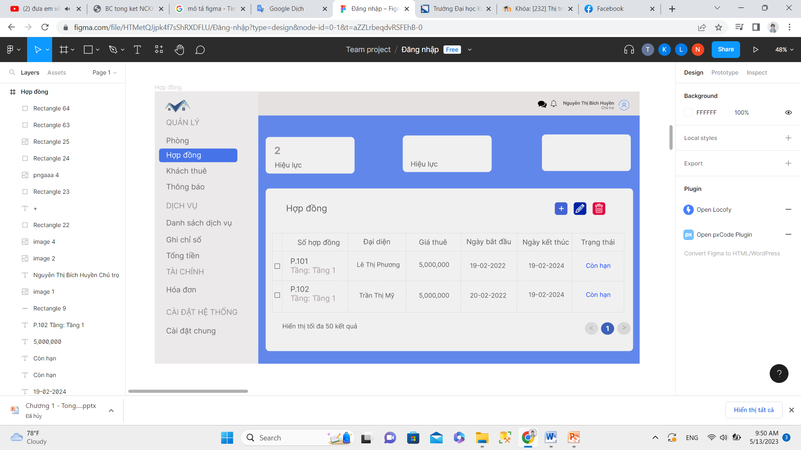

28

27

26

25

24

23

22

21

20

19

18

17

16

8

15

14

13

12

11

10

9

7

6

5

4

3

2

1

|  |  |  |  |
| --- | --- | --- | --- |
| **NO** | **LOẠI** | **MÔ TẢ** | **GHI CHÚ** |
| 1 | Logo | Hiển thị Logo của Quản lý phòng trọ như hình bên |  |
| 2 | Text | Hiển thị cứng **“Nguyễn Thị Bích Huyền**  **Chủ trọ”** như hình bên |  |
| 3 | Logo | Hiển thị Logo Người dùng |  |
| 4 | Button | Hiển thị cứng hình **“Nhắn tin”** |  |
| 5 | Button | Hiển thị cứng hình **“Thông báo”** |  |
| 6 | Text | Hiển thị cứng **“QUẢN LÝ”** |  |
| 7 | Text | Hiển thị cứng **“DỊCH VỤ”** |  |
| 8 | Text | Hiển thị cứng **“TÀI CHÍNH”** |  |
| 9 | Text | Hiển thị cứng **“CÀI ĐẶT HỆ THỐNG”** |  |
| 10 | Button | Hiển thị cứng **“Phòng”**  Sự kiện: sau khi nhấn vào sẽ quay trở lại giao diện phòng |  |
| 11 | Button | Hiển thị cứng **“Hợp đồng”**  Sự kiện: sau khi nhấn vào sẽ quay trở lại giao diện hợp đồng |  |
| 12 | Button | Hiển thị cứng **“Khách thuê”**  Sự kiện: sau khi nhấn vào sẽ quay trở lại giao diện khách thuê |  |
| 13 | Button | Hiển thị cứng **“Thông báo”**  Sự kiện: sau khi nhấn vào sẽ quay trở lại giao diện thông báo |  |
| 14 | Button | Hiển thị cứng **“Danh sách dịch vụ”**  Sự kiện: sau khi nhấn vào sẽ quay trở lại giao diện danh sách dịch vụ |  |
| 15 | Button | Hiển thị cứng **“Ghi chỉ số”**  Sự kiện: sau khi nhấn vào sẽ quay trở lại giao diện ghi chỉ số |  |
| 16 | Button | Hiển thị cứng **“Tổng tiền”**  Sự kiện: sau khi nhấn vào sẽ quay trở lại giao diện tổng tiền |  |
| 17 | Button | Hiển thị cứng **“Hóa đơn”**  Sự kiện: sau khi nhấn vào sẽ quay trở lại giao diện hóa đơn |  |
| 18 | Button | Hiển thị cứng **“Cài đặt chung”**  Sự kiện: sau khi nhấn vào sẽ quay trở lại giao diện cài đặt chung |  |
| 19 | Text | Hiển thị số lượng hợp đồng |  |
| 20 | Text | Hiển thị từ khóa **“Hợp đồng”** |  |
| 21 | Button | Hiển thị cứng biểu tượng thêm như hình  Sự kiện: Khi click vào biểu tượng này sẽ chuyển đến màn hình thêm hợp đồng |  |
| 22 | Button | Hiển thị cứng biểu tượng chỉnh sửa như hình  Sự kiện: Khi click vào biểu tượng này sẽ chuyển đến màn hình chỉnh sửa hợp đồng |  |
| 23 | Button | Hiển thị cứng biểu tượng xóa như hình  Sự kiện: Khi click vào biểu tượng này sẽ chuyển đến màn hình xóa hợp đồng |  |
| 24 | Text | Hiển thị cứng những hợp đồng đã được lưu |  |
| 25 | Text | Hiển thị cứng **“Hiển thị tối đa 50 kết quả”** |  |
| 26 | Button | Hiển thị biểu tượng như hình bên  Sự kiện: khi click vào biểu tượng này thì màn hình sẽ chuyển sang trang sau |  |
| 27 | Button | Hiển thị cứng biểu tượng số trang như hình bên |  |
| 28 | Button | Hiển thị biểu tượng như hình bên  Sự kiện: khi click vào biểu tượng này thì màn hình sẽ chuyển sang trang trước |  |

1. **Giao diện 2**

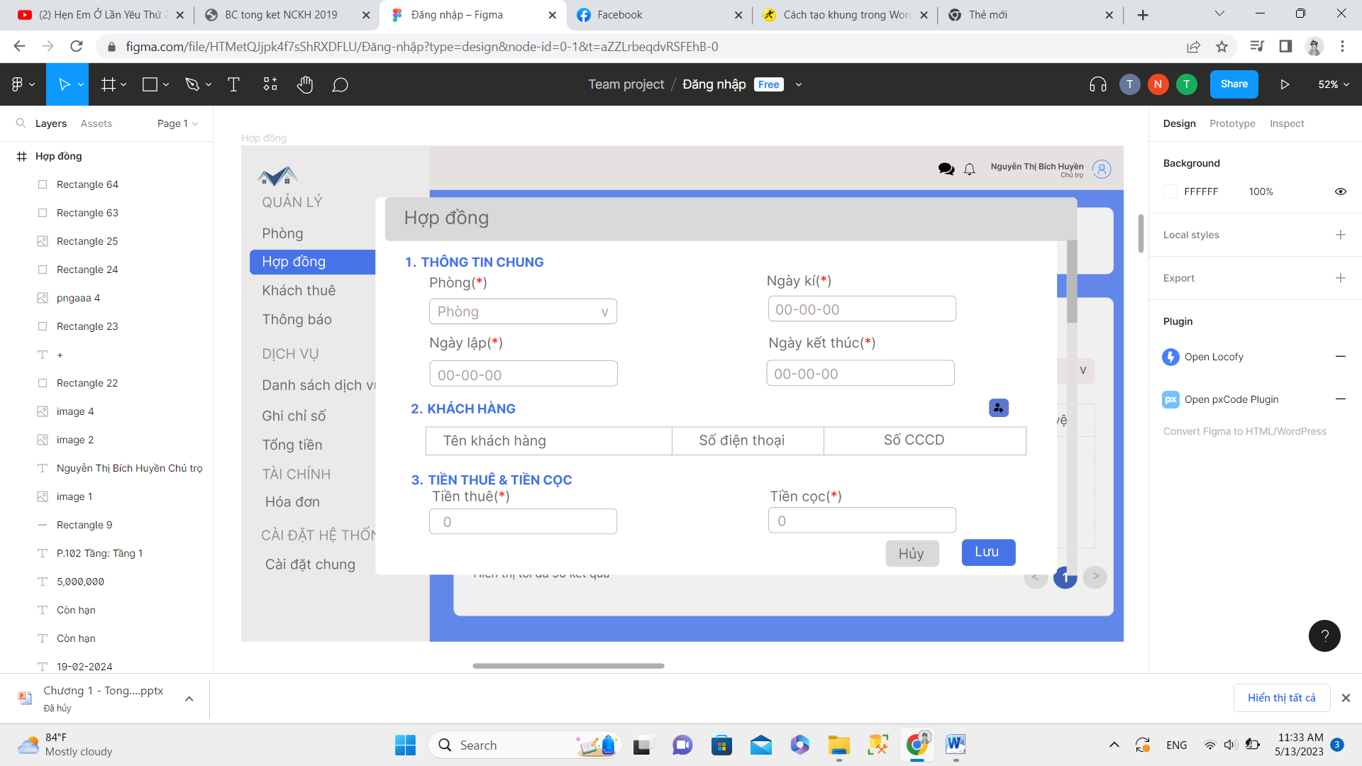

39

37

38

35

36

34

33

32

31

30

29

28

27

26

25

24

23

22

21

20

19

18

17

16

15

14

13

12

11

10

3

4

5

2

9

8

7

6

1

|  |  |  |  |
| --- | --- | --- | --- |
| **NO** | **LOẠI** | **MÔ TẢ** | **GHI CHÚ** |
| 1 | Logo | Hiển thị Logo của Quản lý phòng trọ như hình bên |  |
| 2 | Text | Hiển thị cứng **“Nguyễn Thị Bích Huyền**  **Chủ trọ”** như hình bên |  |
| 3 | Logo | Hiển thị Logo Người dùng |  |
| 4 | Button | Hiển thị cứng hình **“Nhắn tin”** |  |
| 5 | Button | Hiển thị cứng hình **“Thông báo”** |  |
| 6 | Text | Hiển thị cứng **“QUẢN LÝ”** |  |
| 7 | Text | Hiển thị cứng **“DỊCH VỤ”** |  |
| 8 | Text | Hiển thị cứng **“TÀI CHÍNH”** |  |
| 9 | Text | Hiển thị cứng **“CÀI ĐẶT HỆ THỐNG”** |  |
| 10 | Button | Hiển thị cứng **“Phòng”**  Sự kiện: sau khi nhấn vào sẽ quay trở lại giao diện phòng |  |
| 11 | Button | Hiển thị cứng **“Hợp đồng”**  Sự kiện: sau khi nhấn vào sẽ quay trở lại giao diện hợp đồng |  |
| 12 | Button | Hiển thị cứng **“Khách thuê”**  Sự kiện: sau khi nhấn vào sẽ quay trở lại giao diện khách thuê |  |
| 13 | Button | Hiển thị cứng **“Thông báo”**  Sự kiện: sau khi nhấn vào sẽ quay trở lại giao diện thông báo |  |
| 14 | Button | Hiển thị cứng **“Danh sách dịch vụ”**  Sự kiện: sau khi nhấn vào sẽ quay trở lại giao diện danh sách dịch vụ |  |
| 15 | Button | Hiển thị cứng **“Ghi chỉ số”**  Sự kiện: sau khi nhấn vào sẽ quay trở lại giao diện ghi chỉ số |  |
| 16 | Button | Hiển thị cứng **“Tổng tiền”**  Sự kiện: sau khi nhấn vào sẽ quay trở lại giao diện tổng tiền |  |
| 17 | Button | Hiển thị cứng **“Hóa đơn”**  Sự kiện: sau khi nhấn vào sẽ quay trở lại giao diện hóa đơn |  |
| 18 | Button | Hiển thị cứng **“Cài đặt chung”**  Sự kiện: sau khi nhấn vào sẽ quay trở lại giao diện cài đặt chung |  |
| 19 | Text | Hiển thị cứng **“Hợp đồng”** |  |
| 20 | Text | Hiển thị cứng **“1. THÔNG TIN CHUNG”** |  |
| 21 | Text | Hiển thị cứng **“Phòng (*)”** |  |
| 22 | Input Text | Hiển thị cứng **“phòng”** |  |
| 23 | Text | Hiển thị cứng **“Ngày lập (*)”** |  |
| 24 | Input Text | Hiển thị cứng **“00-00-00”** |  |
| 25 | Text | Hiển thị cứng **“2. KHÁCH HÀNG”** |  |
| 26 | Input text | Hiển thị cứng **“Tên khách hàng” “Số điện thoại” “Số CCCD”** |  |
| 27 | Text | Hiển thị cứng **“3. TIỀN THUÊ & TIỀN CỌC”** |  |
| 28 | Text | Hiển thị cứng **“Tiền thuê (*)”** |  |
| 29 | Text | Hiển thị cứng **“Ngày kí (*)”** |  |
| 30 | Input text | Hiển thị cứng **“00-00-00”** |  |
| 31 | Text | Hiển thị cứng **“Ngày kết thúc(*)”** |  |
| 32 | Input Text | Hiển thị cứng **“00-00-00”** |  |
| 33 | Button | Hiển thị cứng biểu tượng khách hàng |  |
| 34 | Text | Hiển thị cứng **“Tiền cọc (*)”** |  |
| 35 | Input text | Hiển thị cứng **“0”** |  |
| 36 | Input text | Hiển thị cứng **“0”** |  |
| 37 | Text | Hiển thị nút hủy  Sự kiện: khi click vào nút hủy sẽ quay trở lại màn hình ban đầu |  |
| 38 | Text | Hiển thị nút lưu  Sự kiện: khi click vào nút lưu sẽ quay trở lại màn hình ban đầu cùng thông tin đã lưu |  |
| 39 | Button | Hiển thị biểu tương như hình bên  Sự kiện: khi click vào biểu tượng này thì màn hình sẽ chuyển sang trang sau |  |

1. **Giao diện 3**

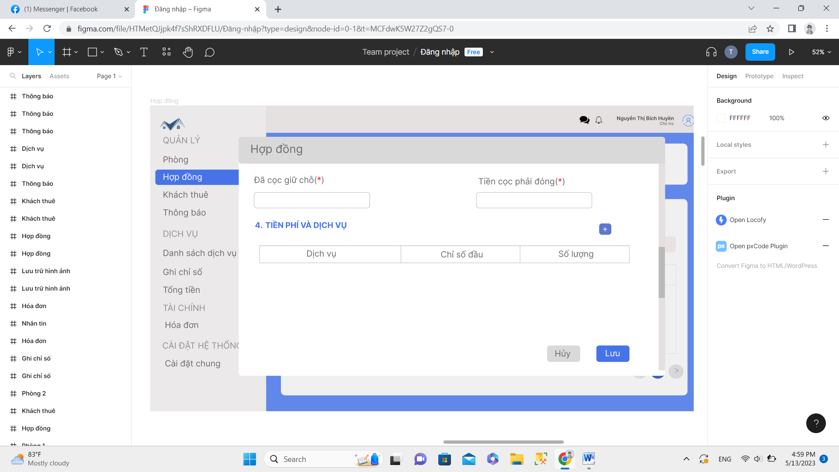

29

1

28

1

27

1

26

1

25

1

24

1

23

1

22

1

21

1

20

1

19

1

18

1

17

1

16

1

15

1

14

1

13

1

12

1

11

1

10

1

3

1

2

1

5

1

4

1

9

1

8

1

7

1

6

1

1

1

|  |  |  |  |
| --- | --- | --- | --- |
| **NO** | **LOẠI** | **MÔ TẢ** | **GHI CHÚ** |
| 1 | Logo | Hiển thị Logo của Quản lý phòng trọ như hình bên |  |
| 2 | Text | Hiển thị cứng **“Nguyễn Thị Bích Huyền**  **Chủ trọ”** như hình bên |  |
| 3 | Logo | Hiển thị Logo Người dùng |  |
| 4 | Button | Hiển thị cứng hình **“Nhắn tin”** |  |
| 5 | Button | Hiển thị cứng hình **“Thông báo”** |  |
| 6 | Text | Hiển thị cứng **“QUẢN LÝ”** |  |
| 7 | Text | Hiển thị cứng **“DỊCH VỤ”** |  |
| 8 | Text | Hiển thị cứng **“TÀI CHÍNH”** |  |
| 9 | Text | Hiển thị cứng **“CÀI ĐẶT HỆ THỐNG”** |  |
| 10 | Button | Hiển thị cứng **“Phòng”**  Sự kiện: sau khi nhấn vào sẽ quay trở lại giao diện phòng |  |
| 11 | Button | Hiển thị cứng **“Hợp đồng”**  Sự kiện: sau khi nhấn vào sẽ quay trở lại giao diện hợp đồng |  |
| 12 | Button | Hiển thị cứng **“Khách thuê”**  Sự kiện: sau khi nhấn vào sẽ quay trở lại giao diện khách thuê |  |
| 13 | Button | Hiển thị cứng **“Thông báo”**  Sự kiện: sau khi nhấn vào sẽ quay trở lại giao diện thông báo |  |
| 14 | Button | Hiển thị cứng **“Danh sách dịch vụ”**  Sự kiện: sau khi nhấn vào sẽ quay trở lại giao diện danh sách dịch vụ |  |
| 15 | Button | Hiển thị cứng **“Ghi chỉ số”**  Sự kiện: sau khi nhấn vào sẽ quay trở lại giao diện ghi chỉ số |  |
| 16 | Button | Hiển thị cứng **“Tổng tiền”**  Sự kiện: sau khi nhấn vào sẽ quay trở lại giao diện tổng tiền |  |
| 17 | Button | Hiển thị cứng **“Hóa đơn”**  Sự kiện: sau khi nhấn vào sẽ quay trở lại giao diện hóa đơn |  |
| 18 | Button | Hiển thị cứng **“Cài đặt chung”**  Sự kiện: sau khi nhấn vào sẽ quay trở lại giao diện cài đặt chung |  |
| 19 | Text | Hiển thị cứng **“Hợp đồng”** |  |
| 20 | Text | Hiển thị cứng **“Đặt cọc giữ chỗ (*)”** |  |
| 21 | Input text | Hiển thị cứng ô nhập dữ liệu |  |
| 22 | Text | Hiển thị cứng **“4. TIỀN PHÍ VÀ DỊCH VỤ”** |  |
| 23 | Input text | Hiển thị cứng **“Dịch vụ” “Chỉ số đầu” “Chỉ số cuối”** |  |
| 24 | Text | Hiển thị cứng **“Tiền cọc phải đóng (*)”** |  |
| 25 | Input text | Hiển thị cứng ô nhập dữ liệu |  |
| 26 | Button | Hiển thị biểu tượng như hình bên  Sự kiện: khi click vào biểu tượng này sẽ thêm ô nhập tiền phí và dịch vụ |  |
| 27 | Text | Hiển thị nút hủy  Sự kiện: khi click vào nút hủy sẽ quay trở lại màn hình ban đầu |  |
| 28 | Text | Hiển thị nút lưu  Sự kiện: khi click vào nút lưu sẽ quay trở lại màn hình ban đầu cùng thông tin đã lưu |  |
| 29 | Button | Hiển thị biểu tương như hình bên  Sự kiện: khi click vào biểu tượng này thì màn hình sẽ chuyển sang trang sau |  |

* 1. **Màn hình Khách thuê**

1. **Giao diện 1**

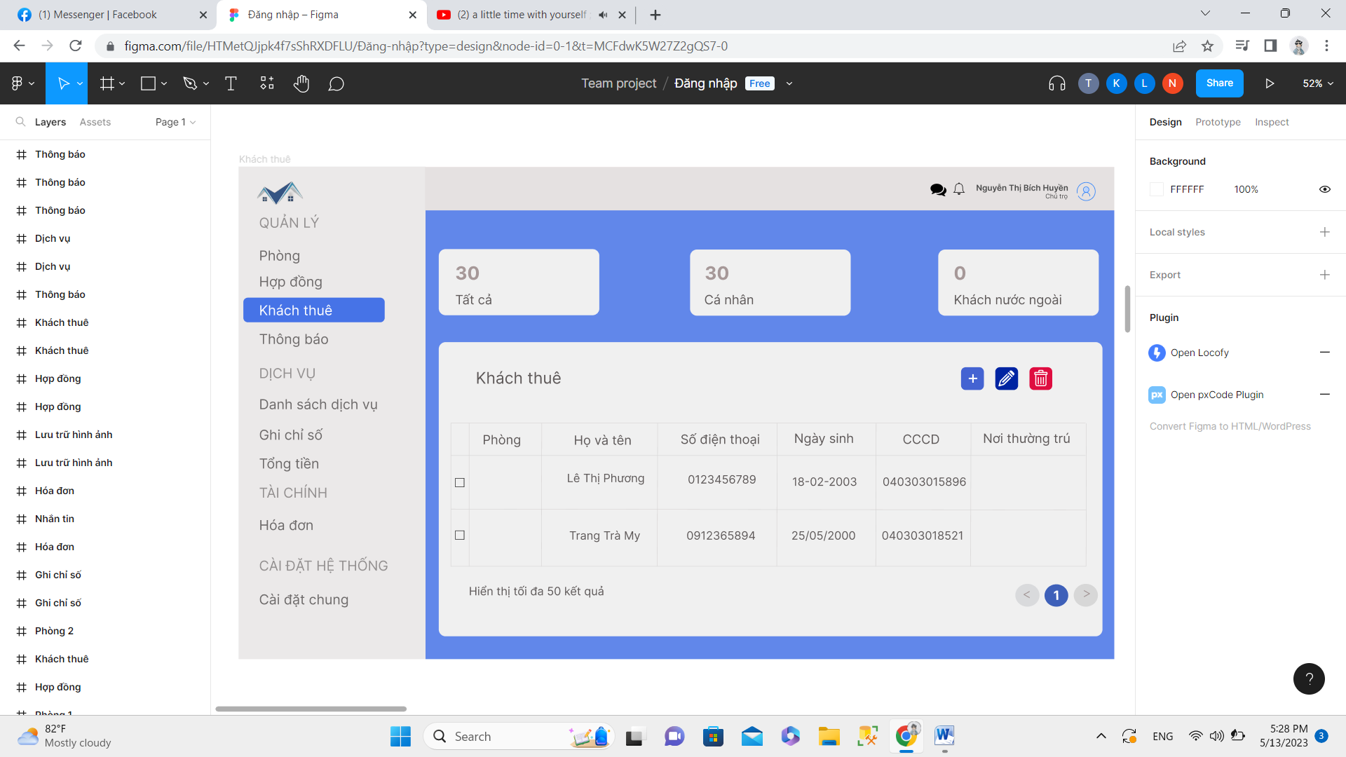

26

1

25

1

24

1

22

1

19

1

3

1

2

1

5

1

4

1

21

1

20

1

23

1

27

1

31

1

30

1

29

1

28

1

18

1

9

1

17

1

8

1

16

1

15

1

14

1

7

1

13

1

12

1

11

1

10

1

6

1

1

1

|  |  |  |  |
| --- | --- | --- | --- |
| **NO** | **LOẠI** | **MÔ TẢ** | **GHI CHÚ** |
| 1 | Logo | Hiển thị Logo của Quản lý phòng trọ như hình bên |  |
| 2 | Text | Hiển thị cứng **“Nguyễn Thị Bích Huyền**  **Chủ trọ”** như hình bên |  |
| 3 | Logo | Hiển thị Logo Người dùng |  |
| 4 | Button | Hiển thị cứng hình **“Nhắn tin”** |  |
| 5 | Button | Hiển thị cứng hình **“Thông báo”** |  |
| 6 | Text | Hiển thị cứng **“QUẢN LÝ”** |  |
| 7 | Text | Hiển thị cứng **“DỊCH VỤ”** |  |
| 8 | Text | Hiển thị cứng **“TÀI CHÍNH”** |  |
| 9 | Text | Hiển thị cứng **“CÀI ĐẶT HỆ THỐNG”** |  |
| 10 | Button | Hiển thị cứng **“Phòng”**  Sự kiện: sau khi nhấn vào sẽ quay trở lại giao diện phòng |  |
| 11 | Button | Hiển thị cứng **“Hợp đồng”**  Sự kiện: sau khi nhấn vào sẽ quay trở lại giao diện hợp đồng |  |
| 12 | Button | Hiển thị cứng **“Khách thuê”**  Sự kiện: sau khi nhấn vào sẽ quay trở lại giao diện khách thuê |  |
| 13 | Button | Hiển thị cứng **“Thông báo”**  Sự kiện: sau khi nhấn vào sẽ quay trở lại giao diện thông báo |  |
| 14 | Button | Hiển thị cứng **“Danh sách dịch vụ”**  Sự kiện: sau khi nhấn vào sẽ quay trở lại giao diện danh sách dịch vụ |  |
| 15 | Button | Hiển thị cứng **“Ghi chỉ số”**  Sự kiện: sau khi nhấn vào sẽ quay trở lại giao diện ghi chỉ số |  |
| 16 | Button | Hiển thị cứng **“Tổng tiền”**  Sự kiện: sau khi nhấn vào sẽ quay trở lại giao diện tổng tiền |  |
| 17 | Button | Hiển thị cứng **“Hóa đơn”**  Sự kiện: sau khi nhấn vào sẽ quay trở lại giao diện hóa đơn |  |
| 18 | Button | Hiển thị cứng **“Cài đặt chung”**  Sự kiện: sau khi nhấn vào sẽ quay trở lại giao diện cài đặt chung |  |
| 19 | Text | Hiển thị cứng số lượng tất cả hợp đồng **“30” “Tất cả”** |  |
| 20 | Text | Hiển thị cứng số lượng hợp đồng cá nhân **“30” “Cá nhân”** |  |
| 21 | Text | Hiển thị cứng số lượng hợp đồng khách nước ngoài **“0” “Khách nước ngoài”** |  |
| 22 | Text | Hiển thị cứng **“Khách thuê”** |  |
| 23 | Text | Hiển thị cứng tiêu đề cột **“Phòng” “Họ và tên” “Số điện thoại” “Ngày sinh” “CCCD” “Nơi thường trú”** |  |
| 24 | Button | Hiển thị cứng biểu tượng thêm như hình  Sự kiện: Khi click vào biểu tượng này sẽ chuyển đến màn hình thêm khách thuê |  |
| 25 | Button | Hiển thị cứng biểu tượng chỉnh sửa như hình  Sự kiện: Khi click vào biểu tượng này sẽ chuyển đến màn hình chỉnh sửa thông tin khách thuê |  |
| 26 | Button | Hiển thị cứng biểu tượng xóa như hình  Sự kiện: Khi click vào biểu tượng này sẽ chuyển đến màn hình xóa thông tin khách thuê |  |
| 27 | Text | Hiển thị cứng thông tin của khách thuê |  |
| 28 | Text | Hiển thị cứng **“Hiển thị tối đa 50 kết quả”** |  |
| 29 | Button | Hiển thị biểu tượng như hình bên  Sự kiện: khi click vào biểu tượng này thì màn hình sẽ chuyển sang trang trước |  |
| 30 | Button | Hiển thị biểu tượng số trang như hình bên |  |
| 31 | Button | Hiển thị biểu tượng như hình bên  Sự kiện: khi click vào biểu tượng này thì màn hình sẽ chuyển sang trang sau |  |

1. **Giao diện 2**

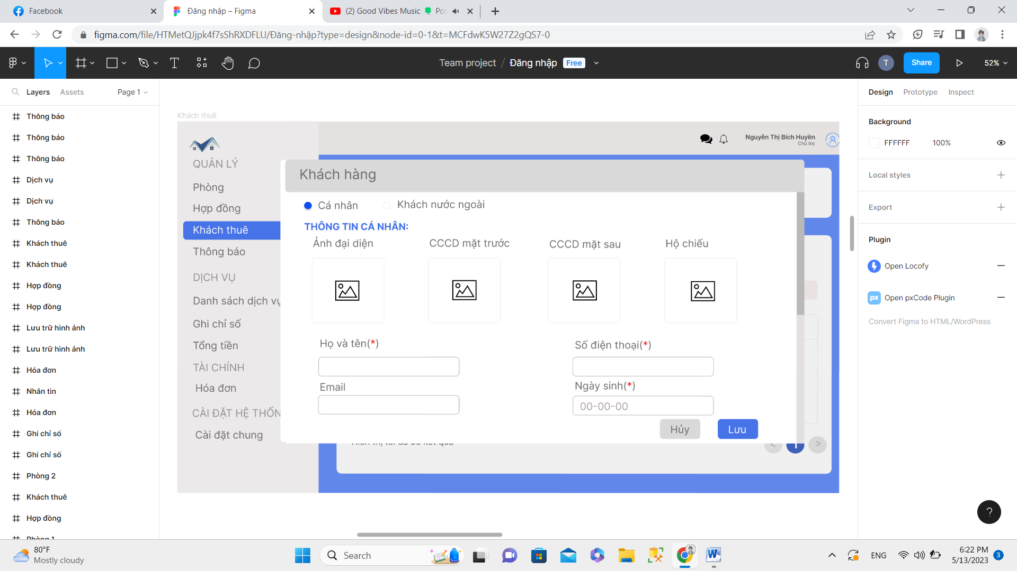

21

1

20

1

14

1

29

1

28

1

27

1

26

1

25

1

24

1

23

1

22

1

3

1

2

1

5

1

4

1

19

1

40

1

39

1

38

1

36

1

34

1

35

1

37

1

30

1

31

1

32

1

33

1

18

1

9

1

17

1

8

1

16

1

15

1

7

1

13

1

12

1

11

1

10

1

6

1

1

1

|  |  |  |  |
| --- | --- | --- | --- |
| **NO** | **LOẠI** | **MÔ TẢ** | **GHI CHÚ** |
| 1 | Logo | Hiển thị Logo của Quản lý phòng trọ như hình bên |  |
| 2 | Text | Hiển thị cứng **“Nguyễn Thị Bích Huyền**  **Chủ trọ”** như hình bên |  |
| 3 | Logo | Hiển thị Logo Người dùng |  |
| 4 | Button | Hiển thị cứng hình **“Nhắn tin”** |  |
| 5 | Button | Hiển thị cứng hình **“Thông báo”** |  |
| 6 | Text | Hiển thị cứng **“QUẢN LÝ”** |  |
| 7 | Text | Hiển thị cứng **“DỊCH VỤ”** |  |
| 8 | Text | Hiển thị cứng **“TÀI CHÍNH”** |  |
| 9 | Text | Hiển thị cứng **“CÀI ĐẶT HỆ THỐNG”** |  |
| 10 | Button | Hiển thị cứng **“Phòng”**  Sự kiện: sau khi nhấn vào sẽ quay trở lại giao diện phòng |  |
| 11 | Button | Hiển thị cứng **“Hợp đồng”**  Sự kiện: sau khi nhấn vào sẽ quay trở lại giao diện hợp đồng |  |
| 12 | Button | Hiển thị cứng **“Khách thuê”**  Sự kiện: sau khi nhấn vào sẽ quay trở lại giao diện khách thuê |  |
| 13 | Button | Hiển thị cứng **“Thông báo”**  Sự kiện: sau khi nhấn vào sẽ quay trở lại giao diện thông báo |  |
| 14 | Button | Hiển thị cứng **“Danh sách dịch vụ”**  Sự kiện: sau khi nhấn vào sẽ quay trở lại giao diện danh sách dịch vụ |  |
| 15 | Button | Hiển thị cứng **“Ghi chỉ số”**  Sự kiện: sau khi nhấn vào sẽ quay trở lại giao diện ghi chỉ số |  |
| 16 | Button | Hiển thị cứng **“Tổng tiền”**  Sự kiện: sau khi nhấn vào sẽ quay trở lại giao diện tổng tiền |  |
| 17 | Button | Hiển thị cứng **“Hóa đơn”**  Sự kiện: sau khi nhấn vào sẽ quay trở lại giao diện hóa đơn |  |
| 18 | Button | Hiển thị cứng **“Cài đặt chung”**  Sự kiện: sau khi nhấn vào sẽ quay trở lại giao diện cài đặt chung. |  |
| 19 | Text | Hiển thị cứng **“Khách hàng”** |  |
| 20 | Button | Hiển thị cứng biểu tượng như hình bên |  |
| 21 | Button | Hiển thị cứng biểu tượng như hình bên |  |
| 22 | Text | Hiển thị cứng **“Cá nhân”** |  |
| 23 | Text | Hiển thị cứng **“Khách nước ngoài”** |  |
| 24 | Text | Hiển thị cứng **“Thông tin cá nhân”** |  |
| 25 | Text | Hiển thị cứng **“Ảnh đại diện”** |  |
| 26 | Text | Hiển thị cứng **“CCCD mặt trước”** |  |
| 27 | Text | Hiển thị cứng **“CCCD mặt sau”** |  |
| 28 | Text | Hiển thị cứng **“Hộ chiếu”** |  |
| 29 | Button | Hiển thị biểu tượng như hình bên  Sự kiện: khi click vào biểu tượng này thì hiển thị màn hình tải hình ảnh lên |  |
| 30 | Text | Hiển thị cứng **“Họ và tên (*)”** |  |
| 31 | Input Text | Hiển thị ô nhập dữ liệu |  |
| 32 | Text | Hiển thị cứng **“Email”** |  |
| 33 | Input Text | Hiển thị ô nhập dữ liệu |  |
| 34 | Text | Hiển thị cứng **“Số điện thoại(*)”** |  |
| 35 | Input Text | Hiển thị ô nhập dữ liệu |  |
| 36 | Text | Hiển thị cứng **“Ngày sinh(*)”** |  |
| 37 | Text | Hiển thị cứng **“00-00-00”** |  |
| 38 | Text | Hiển thị nút hủy  Sự kiện: khi click vào nút hủy sẽ quay trở lại màn hình ban đầu |  |
| 39 | Text | Hiển thị nút lưu  Sự kiện: khi click vào nút lưu thông tin cá nhân của khách thuê được lưu lại |  |
| 40 | Button | Hiển thị biểu tượng như hình bên  Sự kiện: khi click vào biểu tượng này thì màn hình sẽ chuyển sang trang sau |  |

1. **Giao diện 3**

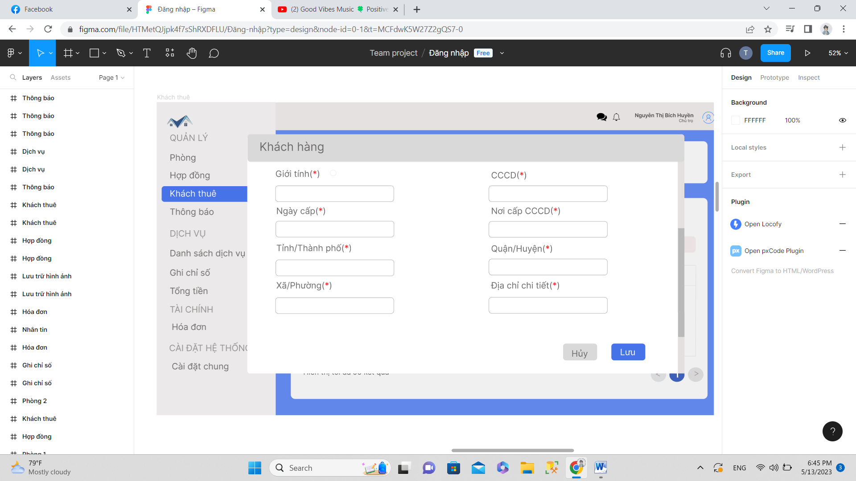

2

1

3

1

5

1

4

1

39

1

38

1

37

1

27

1

25

1

23

1

28

1

26

1

24

1

22

1

20

1

21

1

35

1

36

1

34

1

32

1

31

1

33

1

30

1

29

1

19

1

18

1

9

1

17

1

8

1

16

1

15

1

14

1

7

1

13

1

12

1

11

1

10

1

6

1

1

1

|  |  |  |  |
| --- | --- | --- | --- |
| **NO** | **LOẠI** | **MÔ TẢ** | **GHI CHÚ** |
| 1 | Logo | Hiển thị Logo của Quản lý phòng trọ như hình bên |  |
| 2 | Text | Hiển thị cứng **“Nguyễn Thị Bích Huyền**  **Chủ trọ”** như hình bên |  |
| 3 | Logo | Hiển thị Logo Người dùng |  |
| 4 | Button | Hiển thị cứng hình **“Nhắn tin”** |  |
| 5 | Button | Hiển thị cứng hình **“Thông báo”** |  |
| 6 | Text | Hiển thị cứng **“QUẢN LÝ”** |  |
| 7 | Text | Hiển thị cứng **“DỊCH VỤ**” |  |
| 8 | Text | Hiển thị cứng **“TÀI CHÍNH”** |  |
| 9 | Text | Hiển thị cứng **“CÀI ĐẶT HỆ THỐNG”** |  |
| 10 | Button | Hiển thị cứng **“Phòng”**  Sự kiện: sau khi nhấn vào sẽ quay trở lại giao diện phòng |  |
| 11 | Button | Hiển thị cứng **“Hợp đồng”**  Sự kiện: sau khi nhấn vào sẽ quay trở lại giao diện hợp đồng |  |
| 12 | Button | Hiển thị cứng **“Khách thuê”**  Sự kiện: sau khi nhấn vào sẽ quay trở lại giao diện khách thuê |  |
| 13 | Button | Hiển thị cứng **“Thông báo”**  Sự kiện: sau khi nhấn vào sẽ quay trở lại giao diện thông báo |  |
| 14 | Button | Hiển thị cứng **“Danh sách dịch vụ”**  Sự kiện: sau khi nhấn vào sẽ quay trở lại giao diện danh sách dịch vụ |  |
| 15 | Button | Hiển thị cứng **“Ghi chỉ số”**  Sự kiện: sau khi nhấn vào sẽ quay trở lại giao diện ghi chỉ số |  |
| 16 | Button | Hiển thị cứng **“Tổng tiền”**  Sự kiện: sau khi nhấn vào sẽ quay trở lại giao diện tổng tiền |  |
| 17 | Button | Hiển thị cứng **“Hóa đơn”**  Sự kiện: sau khi nhấn vào sẽ quay trở lại giao diện hóa đơn |  |
| 18 | Button | Hiển thị cứng **“Cài đặt chung”**  Sự kiện: sau khi nhấn vào sẽ quay trở lại giao diện cài đặt chung. |  |
| 19 | Text | Hiển thị cứng **“Khách hàng”** |  |
| 20 | Text | Hiển thị cứng **“Giới tính”** |  |
| 21 | Button | Hiển thị cứng biểu tượng như hình bên  Sự kiện: Khi click vào biểu tượng này sẽ hiển thị loại giới tính |  |
| 22 | Input Text | Hiển thị ô nhập dữ liệu |  |
| 23 | Text | Hiển thị cứng **“Ngày cấp(*)”** |  |
| 24 | Input Text | Hiển thị ô nhập dữ liệu |  |
| 25 | Text | Hiển thị cứng **“Tỉnh/Thành phố(*)”** |  |
| 26 | Input Text | Hiển thị ô nhập dữ liệu |  |
| 27 | Text | Hiển thị cứng **“Xã/Phường(*)”** |  |
| 28 | Input Text | Hiển thị ô nhập dữ liệu |  |
| 29 | Text | Hiển thị cứng **“CCCD(*)”** |  |
| 30 | Input Text | Hiển thị ô nhập dữ liệu |  |
| 31 | Text | Hiển thị cứng **“Nơi cấp CCCD(*)”** |  |
| 32 | Input Text | Hiển thị ô nhập dữ liệu |  |
| 33 | Text | Hiển thị cứng **“Quận/Huyện(*)”** |  |
| 34 | Input Text | Hiển thị ô nhập dữ liệu |  |
| 35 | Text | Hiển thị cứng **“Địa chỉ chi tiết(*)”** |  |
| 36 | Input Text | Hiển thị ô nhập dữ liệu |  |
| 37 | Text | Hiển thị nút hủy  Sự kiện: khi click vào nút hủy sẽ quay trở lại màn hình ban đầu |  |
| 38 | Text | Hiển thị nút lưu  Sự kiện: khi click vào nút lưu thông tin cá nhân của khách thuê được lưu lại |  |
| 39 | Button | Hiển thị biểu tượng như hình bên  Sự kiện: khi click vào biểu tượng này thì màn hình sẽ chuyển sang trang sau |  |

* 1. **Màn hình Thông báo**

1. **Giao diện 1**

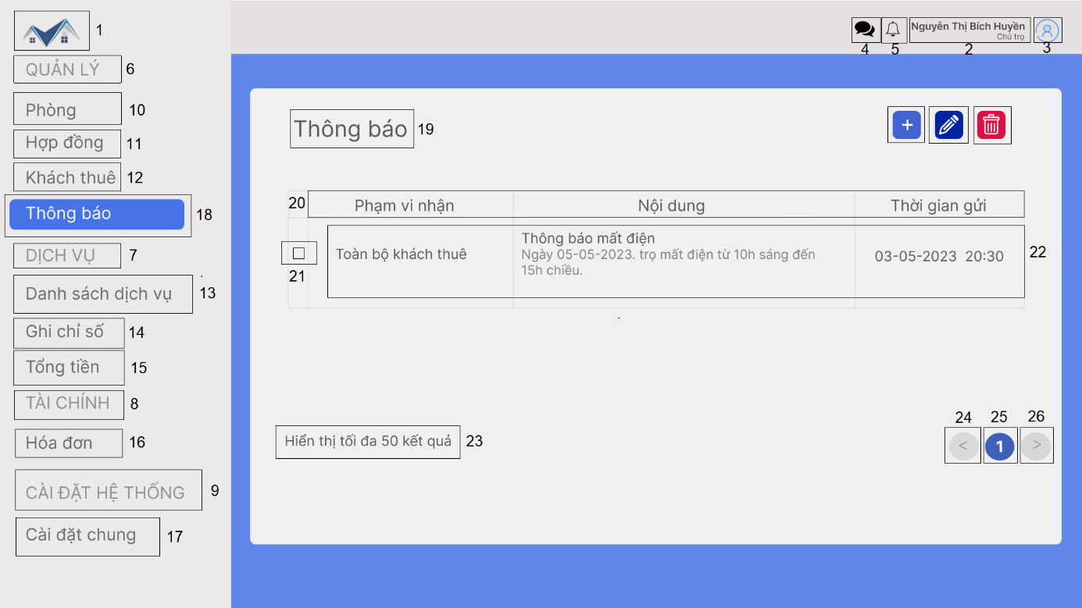

|  |  |  |
| --- | --- | --- |
| NO | LOẠI | MÔ TẢ |
| 1 | Logo | Hiển thị Logo của Quản lý phòng trọ như hình bên |
| 2 | Text | Hiển thị cứng **“Nguyễn Thị Bích Huyền**  **Chủ trọ”** như hình bên |
| 3 | Symbol | Hiển thị biểu tượng người dùng |
| 4 | Button | Hiển thị cứng biểu tượng **“Nhắn tin”** |
| 5 | Button | Hiển thị cứng biểu tượng **“Thông báo”** |
| 6 | Text | Hiển thị cứng **“QUẢN LÝ”** |
| 7 | Text | Hiển thị cứng **“DỊCH VỤ”** |
| 8 | Text | Hiển thị cứng **“TÀI CHÍNH”** |
| 9 | Text | Hiển thị cứng **“CÀI ĐẶT HỆ THỐNG”** |
| 10 | Button | Hiển thị cứng **“Phòng”**  Sự kiện: sau khi nhấn vào sẽ quay trở lại giao diện phòng |
| 11 | Button | Hiển thị cứng **“Hợp đồng”**  Sự kiện: sau khi nhấn đưa vào giao diện hợp đồng |
| 12 | Button | Hiển thị cứng **“Khách thuê”**  Sự kiện: sau khi nhấn đưa vào giao diện khách thuê |
| 13 | Button | Hiển thị cứng **“Danh sách dịch vụ”**  Sự kiện: sau khi nhấn đưa vào giao diện danh sách dịch vụ |
| 14 | Button | Hiển thị cứng **“Ghi chỉ số”**  Sự kiện: sau khi nhấn đưa vào giao diện ghi chỉ số |
| 15 | Button | Hiển thị cứng **“Tổng tiền”**  Sự kiện: sau khi nhấn đưa vào giao diện ghi chỉ số |
| 16 | Button | Hiển thị cứng **“Hóa đơn”**  Sự kiện: sau khi nhấn đưa vào giao diện cài đặt chung |
| 17 | Button | Hiển thị cứng **“Cài đặt chung”**  Sự kiện: sau khi nhấn đưa vào giao diện hóa đơn |
| 18 | Button | Hiển thị cứng **“Thông báo”**  Sự kiện: sau khi nhấn đưa vào giao diện thông báo |
| 19 | Text | Hiển thị cứng **“Thông báo”** |
| 20 | Text | Hiển thị cứng **“Phạm vi nhận, Nội dung, Thời gian gửi”** |
| 21 | Checkbox | Hiển thị ô như hình  Sự kiện: Tick chọn vào ô cần chọn |
| 22 | Text | Hiển thị “Toàn bộ khách thuê, Ngày 05-05-2023, trọ mất điện từ 10h sáng đến 15h chiều, 03-05-2023 20:30” |
| 23 | Text | Hiển thị cứng **“Hiển thị tối đa 50 kết quả”** |
| 24 | Button | Hiển thị cứng nút **“Lùi trang”**  Sự kiện: sau khi nhấn sẽ lùi về một trang |
| 25 | Text | Hiển thị cứng trang đầu tiên **“1”** |
| 26 | Button | Hiển thị cứng nút **“Tiến lên một trang”**  Sự kiện: khi nhấn vào sẽ sang trang tiếp theo |

1. **Giao diện 2**

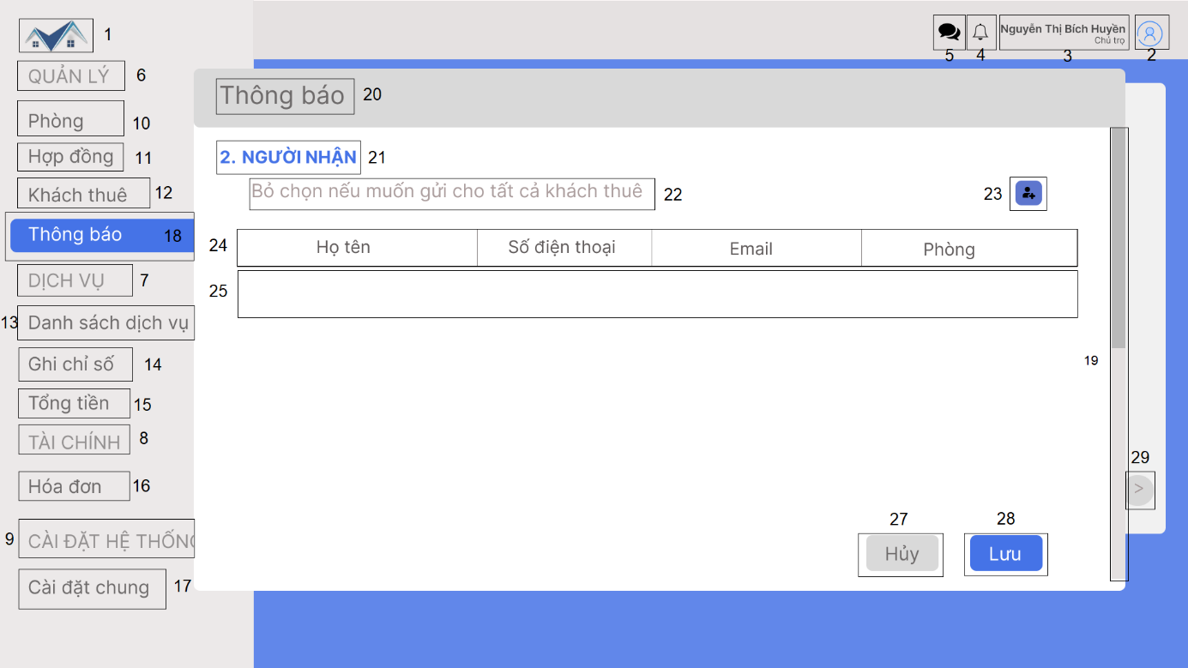

|  |  |  |  |
| --- | --- | --- | --- |
| NO | LOẠI | MÔ TẢ | GHI CHÚ |
| 1 | Logo | Hiển thị Logo của Quản lý phòng trọ như hình bên |  |
| 2 | Text | Hiển thị cứng “**Nguyễn Thị Bích Huyền**  **Chủ trọ**” như hình bên |  |
| 3 | Symbol | Hiển thị Biểu tương người dùng |  |
| 4 | Button | Hiển thị cứng hình “**Nhắn tin**” |  |
| 5 | Button | Hiển thị cứng hình “**Thông báo**” |  |
| 6 | Text | Hiển thị cứng “**QUẢN LÝ**” |  |
| 7 | Text | Hiển thị cứng “**DỊCH VỤ**” |  |
| 8 | Text | Hiển thị cứng “**TÀI CHÍNH**” |  |
| 9 | Text | Hiển thị cứng “**CÀI ĐẶT HỆ THỐNG**” |  |
| 10 | Button | Hiển thị cứng “**Phòng**”  Sự kiện: sau khi nhấn vào sẽ quay trở lại giao diện phòng |  |
| 11 | Button | Hiển thị cứng “**Hợp đồng**”  Sự kiện: sau khi nhấn vào sẽ quay trở lại giao diện hợp đồng |  |
| 12 | Button | Hiển thị cứng “**Khách thuê**”  Sự kiện: sau khi nhấn vào sẽ quay trở lại giao diện khách thuê |  |
| 13 | Button | Hiển thị cứng “**Danh sách dịch vụ**”  Sự kiện: sau khi nhấn vào sẽ quay trở lại giao diện danh sách dịch vụ |  |
| 14 | Button | Hiển thị cứng “**Ghi chỉ số**”  Sự kiện: sáu khi nhấn vào sẽ quay trở lại giao diện ghi chỉ số |  |
| 15 | Button | Hiển thị cứng “**Tổng tiền**”  Sự kiện: sau khi nhấn vào sẽ quay trở lại giao diện tổng tiền |  |
| 16 | Button | Hiển thị cứng “**Hóa đơn**”  Sự kiện: sau khi nhấn vào sẽ quay trở lại giao diện hóa đơn |  |
| 17 | Button | Hiển thị cứng “**Cài đặt chung**”  Sự kiện: sau khi nhấn vào sẽ quay trở lại giao diện cài đặt chung |  |
| 18 | Button | Hiển thị cứng “**Thông báo**”  Sự kiện: sau khi nhấn vào sẽ quay trở lại giao diện thông báo |  |
| 19 | Scrollbar | Hiển thị thanh cuộn lên xuống |  |
| 20 |  | Hiển thị cứng “**Thông báo**” |  |
| 21 | Text | Hiển thị cứng” **2.Người Nhận**” |  |
| 22 | Text | Hiển thị cứng “**Bỏ chọn nếu muốn gửi cho tất cả khách thuê**” |  |
| 23 | Button | Hiển thị cứng nút “Danh sách khách thuê”  -Sư kiện: Sau khi nhấn vào sẽ xuất hiện danh sách khách thuê để chọn |  |
| 24 | Text | Hiển thị cứng “Họ tên”  “Số điện thoại”  “Email”  “Phòng” |  |
| 25 | Text | Hiển thị cứng “**Danh sách khách thuê để chọn**” |  |
| 26 | Scrollbar | Hiển thị thanh cuộn lên xuống |  |
| 27 | Button | Hiển thị cứng “**Hủy**”  Sự kiện: Sau khi nhấn sẽ về màn hình chính |  |
| 28 | Buttom | Hiển thị cứng” **Lưu**”  - Sự kiện: Sau khi nhấn nút sẽ Lưu dữ liệu |  |

1. **Giao diện 3**

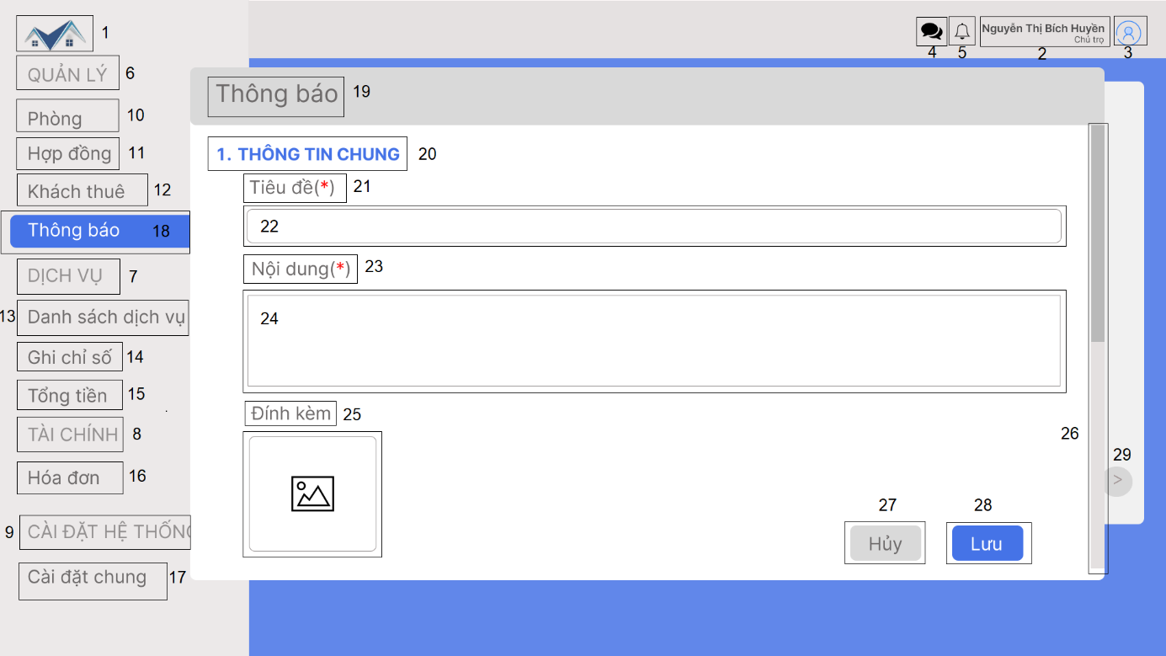

|  |  |  |  |
| --- | --- | --- | --- |
| NO | LOẠI | MÔ TẢ | GHI CHÚ |
| 1 | Logo | Hiển thị Logo của Quản lý phòng trọ như hình bên |  |
| 2 | Text | Hiển thị cứng “**Nguyễn Thị Bích Huyền**  **Chủ trọ**” như hình bên |  |
| 3 | Symbol | Hiển thị Biểu tương người dùng |  |
| 4 | Button | Hiển thị cứng hình “**Nhắn tin**” |  |
| 5 | Button | Hiển thị cứng hình “**Thông báo**” |  |
| 6 | Text | Hiển thị cứng “**QUẢN LÝ**” |  |
| 7 | Text | Hiển thị cứng “**DỊCH VỤ**” |  |
| 8 | Text | Hiển thị cứng “**TÀI CHÍNH**” |  |
| 9 | Text | Hiển thị cứng “**CÀI ĐẶT HỆ THỐNG**” |  |
| 10 | Button | Hiển thị cứng “**Phòng**”  Sự kiện: sau khi nhấn vào sẽ quay trở lại giao diện phòng |  |
| 11 | Button | Hiển thị cứng “**Hợp đồng**”  Sự kiện: sau khi nhấn vào sẽ quay trở lại giao diện hợp đồng |  |
| 12 | Button | Hiển thị cứng “**Khách thuê**”  Sự kiện: sau khi nhấn vào sẽ quay trở lại giao diện khách thuê |  |
| 13 | Button | Hiển thị cứng “**Danh sách dịch vụ**”  Sự kiện: sau khi nhấn vào sẽ quay trở lại giao diện danh sách dịch vụ |  |
| 14 | Button | Hiển thị cứng “**Ghi chỉ số**”  Sự kiện: sáu khi nhấn vào sẽ quay trở lại giao diện ghi chỉ số |  |
| 15 | Button | Hiển thị cứng “**Tổng tiền**”  Sự kiện: sau khi nhấn vào sẽ quay trở lại giao diện tổng tiền |  |
| 16 | Button | Hiển thị cứng “**Hóa đơn**”  Sự kiện: sau khi nhấn vào sẽ quay trở lại giao diện hóa đơn |  |
| 17 | Button | Hiển thị cứng “**Cài đặt chung**”  Sự kiện: sau khi nhấn vào sẽ quay trở lại giao diện cài đặt chung |  |
| 18 | Button | Hiển thị cứng “**Thông báo**”  Sự kiện: sau khi nhấn vào sẽ quay trở lại giao diện thông báo |  |
| 19 | Text | Hiển thị cứng “ **Thông báo**” |  |
| 20 | Text | Hiển thị cứng “**1.Thông tin chung**” |  |
| 21 | Text | Hiển thị cứng **“ Tiêu đề**” |  |
| 22 | Input Text | Hiển thị ô trống bắt buộc nhập “Tiêu đề” |  |
| 23 | Text | Hiển thị cứng “ Nội dung” |  |
| 24 | Input Text | Hiển thị ô trống bắt buộc nhập “Nội dung” |  |
| 25 | Text | Hiển thị cứng “**Đính kèm**” |  |
| 26 | Image | Hiển thị ảnh đính kèm |  |
| 27 | Button | Hiển thị cứng “**Hủy**”  Sự kiện: Sau khi nhấn sẽ về màn hình chính |  |
| 28 | Buttom | Hiển thị cứng” **Lưu**”  - Sự kiện: Sau khi nhấn nút sẽ Lưu dữ liệu |  |

1. **Giao diện 4**

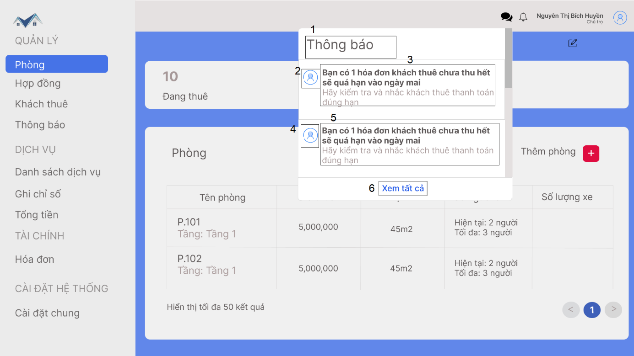

|  |  |  |  |
| --- | --- | --- | --- |
| NO | LOẠI | MÔ TẢ | GHI CHÚ |
| 1 | Text | Hiển thị cứng “ **Thông báo**” |  |
| 2 | Symbol | Hiển cứng biểu tượng người dùng |  |
| 3 | Text | Hiển thị cứng “ **Bạn có 1 hóa đơn khách thuê chưa thu hết sẽ quá hạn vào ngày mai**.” |  |
| Hiển thị cứng” **Hãy kiểm tra và nhắc nhở khách thuê thanh toán đúng hạn**” |  |
| 4 | Symbol | Hiển thị cứng biểu tượng người dùng |  |
| 5 | Text | Hiển thị cứng “ **Bạn có 1 hóa đơn khách thuê chưa thu hết sẽ quá hạn vào ngày mai**.” |  |
| Hiển thị cứng” **Hãy kiểm tra và nhắc nhở khách thuê thanh toán đúng hạn**” |  |
| 6 | Button | Hiển thị cứng **“Xem tất cả”**  Sự kiện: sau khi nhấn vào sẽ hiển thị nhiều thông báo trước đó . |  |

* 1. **Màn hình danh sách dịch vụ**

1. **Giao diện 1**

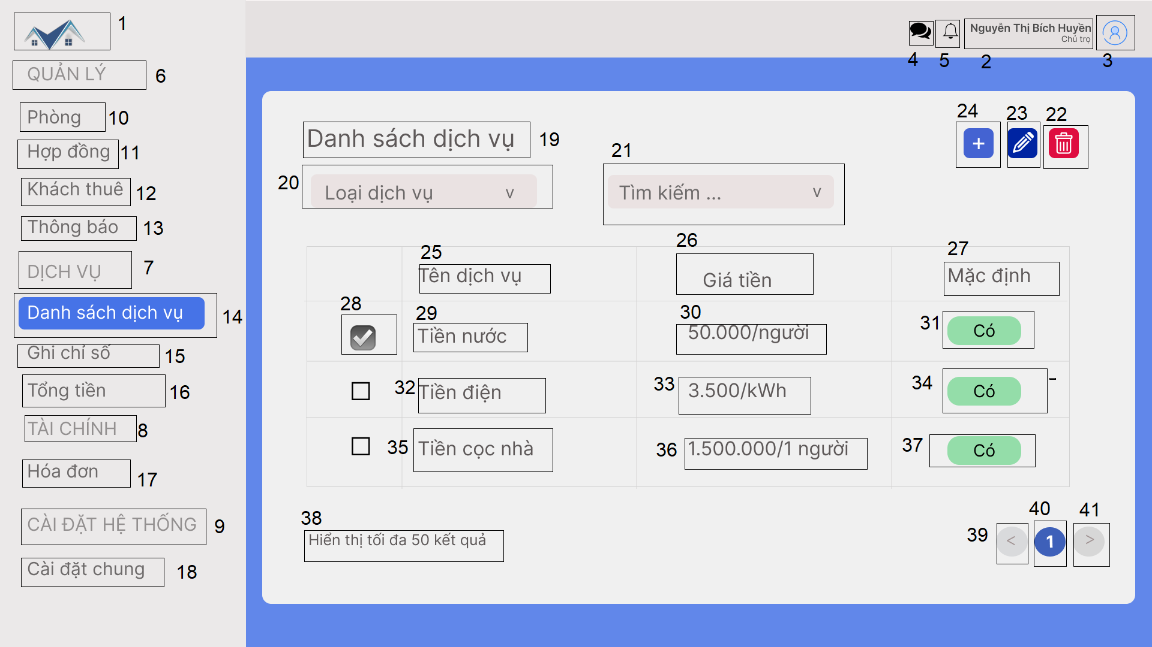

|  |  |  |  |
| --- | --- | --- | --- |
| NO | LOẠI | MÔ TẢ | GHI CHÚ |
| 1 | Logo | Hiển thị Logo của Quản lý phòng trọ như hình bên |  |
| 2 | Text | Hiển thị cứng “**Nguyễn Thị Bích Huyền**  **Chủ trọ**” như hình bên |  |
| 3 | Symbol | Hiển thị Biểu tương người dùng |  |
| 4 | Button | Hiển thị cứng hình “**Nhắn tin**” |  |
| 5 | Button | Hiển thị cứng hình “**Thông báo**” |  |
| 6 | Text | Hiển thị cứng “**QUẢN LÝ**” |  |
| 7 | Text | Hiển thị cứng “**DỊCH VỤ**” |  |
| 8 | Text | Hiển thị cứng “**TÀI CHÍNH**” |  |
| 9 | Text | Hiển thị cứng “**CÀI ĐẶT HỆ THỐNG**” |  |
| 10 | Button | Hiển thị cứng “**Phòng**”  Sự kiện: sau khi nhấn vào sẽ quay trở lại giao diện phòng |  |
| 11 | Button | Hiển thị cứng “**Hợp đồng**”  Sự kiện: sau khi nhấn vào sẽ quay trở lại giao diện hợp đồng |  |
| 12 | Button | Hiển thị cứng “**Khách thuê**”  Sự kiện: sau khi nhấn vào sẽ quay trở lại giao diện khách thuê |  |
| 13 | Button | Hiển thị cứng “**Thông báo**”  Sự kiện: sau khi nhấn vào sẽ quay trở lại giao diện thông báo |  |
| 14 | Button | Hiển thị cứng “**Danh sách dịch vụ**”  Sự kiện: sau khi nhấn vào sẽ quay trở lại giao diện danh sách dịch vụ |  |
| 15 | Button | Hiển thị cứng “**Ghi chỉ số**”  Sự kiện: sáu khi nhấn vào sẽ quay trở lại giao diện ghi chỉ số |  |
| 16 | Button | Hiển thị cứng “**Tổng tiền**”  Sự kiện: sau khi nhấn vào sẽ quay trở lại giao diện tổng tiền |  |
| 17 | Button | Hiển thị cứng “**Hóa đơn**”  Sự kiện: sau khi nhấn vào sẽ quay trở lại giao diện hóa đơn |  |
| 18 | Button | Hiển thị cứng “**Cài đặt chung**”  Sự kiện: sau khi nhấn vào sẽ quay trở lại giao diện cài đặt chung |  |
| 19 | Text | Hiển thị cứng “ **Danh sách dịch vụ**” |  |
| 20 | Button | Hiển thị cứng “**Loại dịch vụ**”  Sự kiện: Sau khi nhấn sẽ xuất hiện tên các loại dịch vụ. |  |
| 21 | Button | Hiển thị cứng” **Tìm kiếm**”  Sự kiện: Sau khi nhấn sẽ xuất hiện các dịch vụ khác không có trong bảng . |  |
| 22 | Button | Hiển thị cứng nút “**Xóa**” như hình bên  Sự kiện : Sau khi nhấn sẽ xóa toàn bộ bảng dịch vụ |  |
| 23 | Button | Hiển thị cứng nút” **Chỉnh sửa**” như hình bên  Sự kiện: Sau khi nhấn sẽ chỉnh sửa thông tin trong bảng dịch vụ |  |
| 24 | Button | Hiển thị cứng nút “**Thêm**” như hình bên  Sự kiện: Sau khi nhấn sẽ thêm danh sách dịch vụ vào bảng |  |
| 25 | Text | Hiển thị cứng “**Tên dịch vụ**” |  |
| 26 | Text | Hiển thị cứng “**Giá tiền**” |  |
| 27 | Text | Hiển thị cứng “**Mặc định**” |  |
| 28 | Checkbox | Hiển thị ô như hình  - Sự kiện: tick chọn vào ô cần chọn |  |
| 29 | Text | Hiển thị cứng “ **Tiền nước**” |  |
| 30 | Text | Hiển thị cứng “ **50.000/người**” |  |
| 31 | Text | Hiển thị cứng “**có**” |  |
| 32 | Text | Hiển thị cứng” **Tiền điện**” |  |
| 33 | Text | Hiển thị cứng”**3.500/kWh**” |  |
| 34 | Text | Hiển thị cứng “ **có**” |  |
| 35 | Text | Hiển thị cứng “ **Tiền cọc nhà**” |  |
| 36 | Text | Hiển thị cứng “**1.500.000/1 người**” |  |
| 37 | Text | Hiển thị cứng “**có**” |  |
| 38 | Text | Hiển thị cứng “ **Hiển thị tối đa 50 kết quả**” |  |
| 39 | Button | Hiển thị cứng nút “ **Lùi trang**”  Sự kiện :Sauk hi nhấn nút sẽ lùi về 1 trang |  |
| 40 | Text | Hiển thị cứng trang đầu tiên “1” |  |
| 41 | Button | Hiển thị cứng nút” **Sang trang**”  Sự kiện: Khi nhấn sẽ lên 1 trang |  |

1. **Giao diện 2**

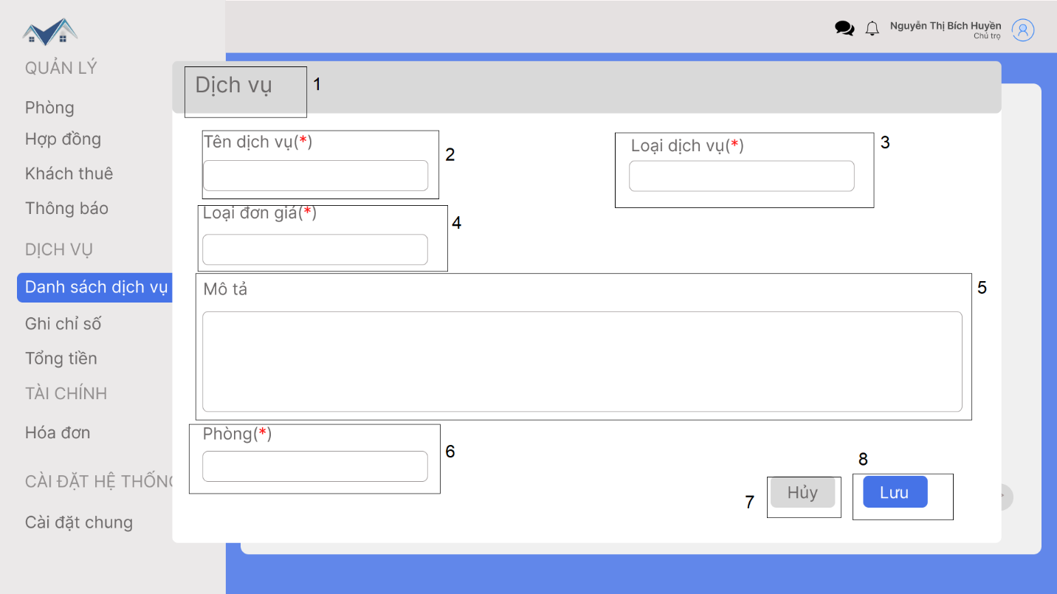

|  |  |  |  |  |  |  |  |  |  |  |  |  |  |  |  |  |  |  |  |  |  |  |  |  |  |  |  |  |  |  |  |  |  |  |  |  |  |  |  |  |  |  |  |  |  |  |  |  |  |  |  |  |  |  |  |  |  |  |  |  |  |  |  |  |  |  |  |  |  |  |  |  |  |  |  |  |  |  |  |  |  |  |  |  |  |  |  |  |  |  |  |  |  |  |  |  |  |  |  |  |  |  |  |  |  |  |  |  |  |  |  |  |  |  |  |  |  |  |  |  |  |  |  |  |  |  |  |  |  |  |  |  |  |  |  |  |  |  |  |  |  |  |  |  |  |  |  |  |  |  |  |  |  |  |  |  |  |  |  |  |  |  |  |  |  |  |  |  |  |  |  |  |  |  |  |  |  |  |  |  |  |  |  |  |  |  |  |  |  |  |  |  |  |  |  |  |  |  |  |  |  |  |  |  |  |  |  |  |  |  |  |  |  |  |  |  |  |  |  |  |  |  |  |  |  |  |  |  |  |  |  |  |  |  |  |  |  |  |  |  |  |  |  |  |  |  |  |  |  |  |  |  |  |  |  |  |  |  |  |  |  |  |  |  |  |  |  |  |  |  |  |  |  |  |  |  |  |  |  |  |  |  |  |  |  |  |  |  |  |  |  |  |  |  |  |  |  |  |  |  |  |  |  |  |  |  |  |  |  |  |  |  |  |  |  |  |  |  |  |  |  |  |  |  |  |  |  |  |  |  |  |  |  |  |  |  |  |  |  |  |  |  |  |  |  |  |  |  |  |  |  |  |  |  |  |  |  |  |  |  |  |  |  |  |  |  |  |  |  |  |  |  |  |  |  |  |  |  |  |  |  |  |  |  |  |  |  |  |  |  |  |  |  |  |  |  |  |  |  |  |  |  |  |  |  |  |  |  |  |  |  |  |  |  |  |  |  |  |  |  |  |  |  |  |  |  |  |  |  |  |  |  |  |  |  |  |  |  |  |  |  |  |  |  |  |  |  |  |  |  |  |  |  |  |  |  |  |  |  |  |  |  |  |  |  |  |  |  |  |  |  |  |  |  |  |  |  |  |  |  |  |  |  |  |  |  |  |  |  |  |  |  |  |  |  |  |  |  |  |  |  |  |  |  |  |  |  |  |  |  |  |  |  |  |  |  |  |  |  |  |  |  |  |  |  |  |  |  |  |  |  |  |  |  |  |  |  |  |  |  |  |  |  |  |  |  |  |  |  |  |  |  |  |  |  |  |  |  |  |  |  |  |  |  |  |  |  |  |  |  |  |  |  |  |  |  |  |  |  |  |  |  |  |  |  |  |  |  |  |  |  |  |  |  |  |  |  |  |  |  |  |  |  |  |  |  |  |  |  |  |  |  |  |  |  |  |  |  |  |  |  |  |  |  |  |  |  |  |  |  |  |  |  |  |  |  |  |  |  |  |  |  |  |  |  |  |  |  |  |  |  |  |  |  |  |  |  |  |  |  |  |  |  |  |  |  |  |  |  |  |  |  |  |  |  |  |  |  |  |  |  |  |  |  |  |  |  |  |  |  |  |  |  |  |  |  |  |  |  |  |  |  |  |  |  |  |  |  |  |  |  |  |  |  |  |  |  |  |  |  |  |  |  |  |  |  |  |  |  |  |  |  |  |  |  |  |  |  |  |  |  |
| --- | --- | --- | --- | --- | --- | --- | --- | --- | --- | --- | --- | --- | --- | --- | --- | --- | --- | --- | --- | --- | --- | --- | --- | --- | --- | --- | --- | --- | --- | --- | --- | --- | --- | --- | --- | --- | --- | --- | --- | --- | --- | --- | --- | --- | --- | --- | --- | --- | --- | --- | --- | --- | --- | --- | --- | --- | --- | --- | --- | --- | --- | --- | --- | --- | --- | --- | --- | --- | --- | --- | --- | --- | --- | --- | --- | --- | --- | --- | --- | --- | --- | --- | --- | --- | --- | --- | --- | --- | --- | --- | --- | --- | --- | --- | --- | --- | --- | --- | --- | --- | --- | --- | --- | --- | --- | --- | --- | --- | --- | --- | --- | --- | --- | --- | --- | --- | --- | --- | --- | --- | --- | --- | --- | --- | --- | --- | --- | --- | --- | --- | --- | --- | --- | --- | --- | --- | --- | --- | --- | --- | --- | --- | --- | --- | --- | --- | --- | --- | --- | --- | --- | --- | --- | --- | --- | --- | --- | --- | --- | --- | --- | --- | --- | --- | --- | --- | --- | --- | --- | --- | --- | --- | --- | --- | --- | --- | --- | --- | --- | --- | --- | --- | --- | --- | --- | --- | --- | --- | --- | --- | --- | --- | --- | --- | --- | --- | --- | --- | --- | --- | --- | --- | --- | --- | --- | --- | --- | --- | --- | --- | --- | --- | --- | --- | --- | --- | --- | --- | --- | --- | --- | --- | --- | --- | --- | --- | --- | --- | --- | --- | --- | --- | --- | --- | --- | --- | --- | --- | --- | --- | --- | --- | --- | --- | --- | --- | --- | --- | --- | --- | --- | --- | --- | --- | --- | --- | --- | --- | --- | --- | --- | --- | --- | --- | --- | --- | --- | --- | --- | --- | --- | --- | --- | --- | --- | --- | --- | --- | --- | --- | --- | --- | --- | --- | --- | --- | --- | --- | --- | --- | --- | --- | --- | --- | --- | --- | --- | --- | --- | --- | --- | --- | --- | --- | --- | --- | --- | --- | --- | --- | --- | --- | --- | --- | --- | --- | --- | --- | --- | --- | --- | --- | --- | --- | --- | --- | --- | --- | --- | --- | --- | --- | --- | --- | --- | --- | --- | --- | --- | --- | --- | --- | --- | --- | --- | --- | --- | --- | --- | --- | --- | --- | --- | --- | --- | --- | --- | --- | --- | --- | --- | --- | --- | --- | --- | --- | --- | --- | --- | --- | --- | --- | --- | --- | --- | --- | --- | --- | --- | --- | --- | --- | --- | --- | --- | --- | --- | --- | --- | --- | --- | --- | --- | --- | --- | --- | --- | --- | --- | --- | --- | --- | --- | --- | --- | --- | --- | --- | --- | --- | --- | --- | --- | --- | --- | --- | --- | --- | --- | --- | --- | --- | --- | --- | --- | --- | --- | --- | --- | --- | --- | --- | --- | --- | --- | --- | --- | --- | --- | --- | --- | --- | --- | --- | --- | --- | --- | --- | --- | --- | --- | --- | --- | --- | --- | --- | --- | --- | --- | --- | --- | --- | --- | --- | --- | --- | --- | --- | --- | --- | --- | --- | --- | --- | --- | --- | --- | --- | --- | --- | --- | --- | --- | --- | --- | --- | --- | --- | --- | --- | --- | --- | --- | --- | --- | --- | --- | --- | --- | --- | --- | --- | --- | --- | --- | --- | --- | --- | --- | --- | --- | --- | --- | --- | --- | --- | --- | --- | --- | --- | --- | --- | --- | --- | --- | --- | --- | --- | --- | --- | --- | --- | --- | --- | --- | --- | --- | --- | --- | --- | --- | --- | --- | --- | --- | --- | --- | --- | --- | --- | --- | --- | --- | --- | --- | --- | --- | --- | --- | --- | --- | --- | --- | --- | --- | --- | --- | --- | --- | --- | --- | --- | --- | --- | --- | --- | --- | --- | --- | --- | --- | --- | --- | --- | --- | --- | --- | --- | --- | --- | --- | --- | --- | --- | --- | --- | --- | --- | --- | --- | --- | --- | --- | --- | --- | --- | --- | --- | --- | --- | --- | --- | --- | --- | --- | --- | --- | --- | --- | --- | --- | --- | --- | --- | --- | --- | --- | --- | --- | --- | --- | --- | --- | --- | --- | --- | --- | --- | --- | --- | --- | --- | --- | --- | --- | --- | --- | --- | --- | --- | --- | --- | --- | --- | --- | --- | --- | --- | --- | --- | --- | --- | --- | --- | --- | --- | --- | --- | --- | --- | --- | --- | --- | --- | --- | --- | --- | --- | --- | --- | --- | --- | --- | --- | --- | --- | --- | --- | --- | --- | --- | --- | --- | --- | --- | --- | --- | --- | --- | --- | --- | --- | --- | --- | --- | --- | --- | --- | --- | --- | --- | --- | --- | --- | --- | --- | --- | --- | --- | --- | --- | --- | --- | --- | --- | --- | --- | --- | --- | --- | --- | --- | --- | --- | --- | --- | --- | --- | --- | --- | --- |
| |  |  |  |  | | --- | --- | --- | --- | |  | Loại | Mô tả | Ghi chú | | 1 | Text | Hiển thị cứng” **Dịch vụ**” |  | | 2 | Input Text | Hiển thị ô trống bắt buộc nhập nhập” **Tên dịch vụ**”  -Sự kiện : Nhập tên dịch vụ |  | | 3 | Input Text | Hiển thị ô trống bắt buộc nhập “**Loại dịch vụ**”  -Sự kiện: Nhập loại dịch vụ |  | | 4 | Input Text | Hiển thị ô trống bắt buộc nhập ”**Loại đơn giá**”  -Sự kiện :Nhập Loại đơn giá |  | | 5 | Input Text | Hiển thị ô trống không bắt buộc nhập nhập “**Mô tả**”  -Sự kiện: Nhập Mô ta về loại dịch vụ đó |  | | 6 | Button | Hiển thị ô trống bắt buộc nhập nhập “Số phòng”  -Sự kiện: Nhập Số phòng |  | | 7 | Button | Hiển thị cứng “**Hủy**”  -Sự kiện : khi nhấn vào thì sẽ quay trở lại mà hình Danh sách dịch vụ. |  | | 8 | Button | Hiển thị cứng “**Lưu**”  -Sự kiện: Khi nhấn Lưu thì Dịch vụ sẽ được thêm vào bảng Danh sách dịch vụ. |  |  * 1. Màn hình danh sách dịch vụ  1. Giao diện 1      |  |  |  |  | | --- | --- | --- | --- | | NO | LOẠI | MÔ TẢ | GHI CHÚ | | 1 | Logo | Hiển thị Logo của Quản lý phòng trọ như hình bên |  | | 2 | Text | Hiển thị cứng **“Nguyễn Thị Bích Huyền**  **Chủ trọ”** như hình bên |  | | 3 | Symbol | Hiển thị biểu tượng người dùng |  | | 4 | Button | Hiển thị cứng biểu tượng **“Nhắn tin”** |  | | 5 | Button | Hiển thị cứng biểu tượng **“Thông báo”** |  | | 6 | Text | Hiển thị cứng **“QUẢN LÝ”** |  | | 7 | Text | Hiển thị cứng **“DỊCH VỤ”** |  | | 8 | Text | Hiển thị cứng **“TÀI CHÍNH”** |  | | 9 | Text | Hiển thị cứng **“CÀI ĐẶT HỆ THỐNG”** |  | | 10 | Button | Hiển thị cứng **“Phòng”**  Sự kiện: sau khi nhấn vào sẽ quay trở lại giao diện phòng |  | | 11 | Button | Hiển thị cứng **“Hợp đồng”**  Sự kiện: sau khi nhấn vào sẽ quay trở lại giao diện hợp đồng |  | | 12 | Button | Hiển thị cứng **“Khách thuê”**  Sự kiện: sau khi nhấn vào sẽ quay trở lại giao diện khách thuê |  | | 13 | Button | Hiển thị cứng **“Thông báo”**  Sự kiện: sau khi nhấn vào sẽ quay trở lại giao diện thông báo |  | | 14 | Button | Hiển thị cứng **“Danh sách dịch vụ”**  Sự kiện: sau khi nhấn vào sẽ quay trở lại giao diện danh sách dịch vụ |  | | 15 | Button | Hiển thị cứng **“Tổng tiền”**  Sự kiện: sau khi nhấn vào sẽ quay trở lại giao diện tổng tiền |  | | 16 | Button | Hiển thị cứng **“Hóa đơn”**  Sự kiện: sau khi nhấn vào sẽ quay trở lại giao diện hóa đơn |  | | 17 | Button | Hiển thị cứng **“Cài đặt chung”**  Sự kiện: sau khi nhấn vào sẽ quay trở lại giao diện cài đặt chung |  | | 18 | Button | Hiển thị cứng **“Ghi chỉ số”**  Sự kiện: sau khi nhấn vào đưa đến giao diện ghi chỉ số |  | | 19 | Text | Hiển thị **“9**  **200”** |  | | 20 | Text | Hiển thị cứng **“Chưa chốt**  **Tổng tiêu thụ”** |  | | 21 | Text | Hiển thị cứng **“Chốt chỉ số”** |  | | 22 | Button | Hiển thị cứng **“Phòng”**  Sự kiện: sau khi nhấn vào **“v”** sẽ chọn phòng cần tìm |  | | 23 | Button | Hiển thị **“04-2023”**  Sự kiện: sau khi nhấn vào **“v”** chọn tháng năm cần tìm |  | | 24 | Text | Hiển thị cứng **“Phòng, Chỉ số đầu tháng, Chỉ số cuối tháng, Tiêu thụ, Thành tiền, Ngày chốt**” |  | | 25 | Text | Hiển thị **“P.101 Tầng 1, 0, 200, 200, 700 000, 27-04-2023”** |  | | 26 | Button | Hiển thị cứng nút **“Thêm chỉ số”**  Sự kiện: sau khi nhấn vào thì chuyển sang màn hình ghi chỉ số mới |  | | 27 | Button | Hiển thị cứng nút **“Chỉnh sửa”**  Sự kiện: sau khi nhấn vào sẽ chỉnh sửa thông tin muốn sửa |  | | 28 | Button | Hiển thị cứng nút **“Xóa”**  Sự kiện: sau khi nhấn vào sẽ xóa những thông tin muốn xóa |  | | 29 | Text | Hiển thị cứng **“Hiển thị tối đa 50 kết quả”** |  | | 30 | Button | Hiển thị cứng nút **“Lùi trang”**  Sự kiện: sau khi nhấn sẽ lùi về một trang |  | | 31 | Text | Hiển thị cứng trang đầu tiên **“1”** |  | | 32 | Button | Hiển thị cứng nút **“Tiến thêm 1 trang”**  Sự kiện: khi nhấn vào sẽ sang trang tiếp theo |  |  1. Giao diện 2      |  |  |  |  | | --- | --- | --- | --- | | NO | LOẠI | MÔ TẢ | GHI CHÚ | | 1 | Logo | Hiển thị Logo của Quản lý phòng trọ như hình bên |  | | 2 | Text | Hiển thị cứng **“Nguyễn Thị Bích Huyền**  **Chủ trọ”** như hình bên |  | | 3 | Symbol | Hiển thị biểu tượng người dùng |  | | 4 | Button | Hiển thị cứng biểu tượng **“Nhắn tin”** |  | | 5 | Button | Hiển thị cứng biểu tượng **“Thông báo”** |  | | 6 | Text | Hiển thị cứng **“QUẢN LÝ”** |  | | 7 | Text | Hiển thị cứng **“DỊCH VỤ”** |  | | 8 | Text | Hiển thị cứng **“TÀI CHÍNH”** |  | | 9 | Text | Hiển thị cứng **“CÀI ĐẶT HỆ THỐNG”** |  | | 10 | Button | Hiển thị cứng **“Phòng”**  Sự kiện: sau khi nhấn vào sẽ quay trở lại giao diện phòng |  | | 11 | Button | Hiển thị cứng **“Hợp đồng”**  Sự kiện: sau khi nhấn vào sẽ quay trở lại giao diện hợp đồng |  | | 12 | Button | Hiển thị cứng **“Khách thuê”**  Sự kiện: sau khi nhấn vào sẽ quay trở lại giao diện khách thuê |  | | 13 | Button | Hiển thị cứng **“Thông báo”**  Sự kiện: sau khi nhấn vào sẽ quay trở lại giao diện thông báo |  | | 14 | Button | Hiển thị cứng **“Danh sách dịch vụ”**  Sự kiện: sau khi nhấn vào sẽ quay trở lại giao diện danh sách dịch vụ |  | | 15 | Button | Hiển thị cứng **“Tổng tiền”**  Sự kiện: sau khi nhấn vào sẽ quay trở lại giao diện tổng tiền |  | | 16 | Button | Hiển thị cứng **“Hóa đơn”**  Sự kiện: sau khi nhấn vào sẽ quay trở lại giao diện hóa đơn |  | | 17 | Button | Hiển thị cứng **“Cài đặt chung”**  Sự kiện: sau khi nhấn vào sẽ quay trở lại giao diện cài đặt chung |  | | 18 | Button | Hiển thị cứng **“Ghi chỉ số”**  Sự kiện: sau khi nhấn vào đưa đến giao diện ghi chỉ số |  | | 19 | Text | Hiển thị cứng **“Ghi chỉ số”** |  | | 20 | Text | Hiển thị cứng **“Phòng, Ngày chốt”** |  | | 21 | Button | Hiển thị cứng **“Phòng”**  Sự kiện: sau khi nhấn vào sẽ chọn phòng cần ghi |  | | 22 | Button | Hiển thị cứng **“00-00-00”**  Sự kiện: sau khi nhấn vào **“v”** sẽ hiển thị lịch để chọn ngày phù hợp |  | | 23 | Text | Hiển thị cứng **“Chỉ số đầu tháng, Chỉ số cuối tháng, Tiêu thụ, Tạm tính, Hình ảnh”** |  | | 24 | Input Text | Hiển thị ô trống như hình bên |  | | 25 | Button | Hiển thị ô ảnh  Sự kiện: sau khi nhấn vào sẽ tự động mở file ảnh từ máy tính của người dùng để chọn ảnh cần thêm |  | | 26 | Button | Hiển thị cứng **“Hủy”**  Sự kiện: sau khi nhấn vào sẽ hủy |  | | 27 | Button | Hiển thị cứng **“Lưu”**  Sự kiện: sau khi nhấn vào sẽ lưu dữ liệu |  |  * 1. Màn hình Tổng tiền   2. Màn hình Hóa đơn  1. Giao diện 1      |  |  |  |  | | --- | --- | --- | --- | | NO | LOẠI | MÔ TẢ | GHI CHÚ | | 1 | Logo | Hiển thị Logo của Quản lý phòng trọ như hình bên |  | | 2 | Text | Hiển thị cứng **“Nguyễn Thị Bích Huyền**  **Chủ trọ”** như hình bên |  | | 3 | Symbol | Hiển thị biểu tượng người dùng |  | | 4 | Button | Hiển thị cứng biểu tượng **“Nhắn tin”** |  | | 5 | Button | Hiển thị cứng biểu tượng **“Thông báo”** |  | | 6 | Text | Hiển thị cứng **“QUẢN LÝ”** |  | | 7 | Text | Hiển thị cứng **“DỊCH VỤ”** |  | | 8 | Text | Hiển thị cứng **“TÀI CHÍNH”** |  | | 9 | Text | Hiển thị cứng **“CÀI ĐẶT HỆ THỐNG”** |  | | 10 | Button | Hiển thị cứng **“Phòng”**  Sự kiện: sau khi nhấn vào sẽ quay trở lại giao diện phòng |  | | 11 | Button | Hiển thị cứng **“Hợp đồng”**  Sự kiện: sau khi nhấn vào sẽ quay trở lại giao diện hợp đồng |  | | 12 | Button | Hiển thị cứng **“Khách thuê”**  Sự kiện: sau khi nhấn vào sẽ quay trở lại giao diện khách thuê |  | | 13 | Button | Hiển thị cứng **“Thông báo”**  Sự kiện: sau khi nhấn vào sẽ quay trở lại giao diện thông báo |  | | 14 | Button | Hiển thị cứng **“Danh sách dịch vụ”**  Sự kiện: sau khi nhấn vào sẽ quay trở lại giao diện danh sách dịch vụ |  | | 15 | Button | Hiển thị cứng **“Ghi chỉ số”**  Sự kiện: sau khi nhấn vào sẽ quay trở lại giao diện ghi chỉ số |  | | 16 | Button | Hiển thị cứng **“Tổng tiền”**  Sự kiện: sau khi nhấn vào sẽ quay trở lại giao diện tổng tiền |  | | 17 | Button | Hiển thị cứng **“Cài đặt chung”**  Sự kiện: sau khi nhấn vào sẽ quay trở lại giao diện cài đặt chung |  | | 18 | Button | Hiển thị cứng **“Hóa đơn”**  Sự kiện: sau khi nhấn vào đưa đến giao diện hóa đơn |  | | 19 | Text | Hiển thị **“0**  **5,800,000”** |  | | 20 | Text | Hiển thị cứng **“Đã thu, Phải thu”** |  | | 21 | Text | Hiển thị cứng **“Hóa đơn”** |  | | 22 | Button | Hiển thị cứng nút **“Thêm hóa đơn”**  Sự kiện: sau khi nhấn vào thì chuyển sang màn hình ghi hóa đơn mới |  | | 23 | Button | Hiển thị cứng nút **“Chỉnh sửa”**  Sự kiện: sau khi nhấn vào sẽ chỉnh sửa thông tin muốn sửa |  | | 24 | Button | Hiển thị cứng nút **“Xóa”**  Sự kiện: sau khi nhấn vào sẽ xóa những thông tin muốn xóa |  | | 25 | Button | Hiển thị cứng **“Phòng”**  Sự kiện: sau khi nhấn vào sẽ chọn phòng cần tìm |  | | 26 | Button | Hiển thị cứng **“Trạng thái duyệt”**  Sự kiện: sau khi nhấn vào sẽ tìm theo trạng thái đã duyệt hay chưa duyệt |  | | 27 | Button | Hiển thị cứng **“Trạng thái”**  Sự kiện: sau khi nhấn vào sẽ tìm theo trạng thái đã thu hay chưa thu |  | | 28 | Button | Hiển thị cứng **“Quá hạn”**  Sự kiện: sau khi nhấn vào sẽ tìm những phòng quá hạn nộp hóa đơn |  | | 29 | Text | Hiển thị cứng **“Khách thuê, Số tiền, Đã trả, Nợ, Hạn thanh toán, Duyệt”** |  | | 30 | Text | Hiển thị **“Lê Thị Phương, Trang Trà My, P.101, Tầng: Tầng 1**  **5,800,000**  **5,800,000**  **02-05-2023**  **Chưa duyệt”** |  | | 31 | Text | Hiển thị cứng **“Hiển thị tối đa 50 kết quả”** |  | | 32 | Button | Hiển thị cứng nút **“Lùi trang”**  Sự kiện: sau khi nhấn sẽ lùi về một trang |  | | 33 | Text | Hiển thị cứng trang đầu tiên **“1”** |  | | 34 | Button | Hiển thị cứng nút **“Tiến lên một trang”**  Sự kiện: khi nhấn vào sẽ sang trang tiếp theo |  |  1. Giao diện 2      |  |  |  |  | | --- | --- | --- | --- | | NO | LOẠI | MÔ TẢ | GHI CHÚ | | 1 | Logo | Hiển thị Logo của Quản lý phòng trọ như hình bên |  | | 2 | Text | Hiển thị cứng **“Nguyễn Thị Bích Huyền**  **Chủ trọ”** như hình bên |  | | 3 | Symbol | Hiển thị biểu tượng người dùng |  | | 4 | Button | Hiển thị cứng biểu tượng **“Nhắn tin”** |  | | 5 | Button | Hiển thị cứng biểu tượng **“Thông báo”** |  | | 6 | Text | Hiển thị cứng **“QUẢN LÝ”** |  | | 7 | Text | Hiển thị cứng **“DỊCH VỤ”** |  | | 8 | Text | Hiển thị cứng **“TÀI CHÍNH”** |  | | 9 | Text | Hiển thị cứng **“CÀI ĐẶT HỆ THỐNG”** |  | | 10 | Button | Hiển thị cứng **“Phòng”**  Sự kiện: sau khi nhấn vào sẽ quay trở lại giao diện phòng |  | | 11 | Button | Hiển thị cứng **“Hợp đồng”**  Sự kiện: sau khi nhấn vào sẽ quay trở lại giao diện hợp đồng |  | | 12 | Button | Hiển thị cứng **“Khách thuê”**  Sự kiện: sau khi nhấn vào sẽ quay trở lại giao diện khách thuê |  | | 13 | Button | Hiển thị cứng **“Thông báo”**  Sự kiện: sau khi nhấn vào sẽ quay trở lại giao diện thông báo |  | | 14 | Button | Hiển thị cứng **“Danh sách dịch vụ”**  Sự kiện: sau khi nhấn vào sẽ quay trở lại giao diện danh sách dịch vụ |  | | 15 | Button | Hiển thị cứng **“Ghi chỉ số”**  Sự kiện: sau khi nhấn vào sẽ quay trở lại giao diện ghi chỉ số |  | | 16 | Button | Hiển thị cứng **“Tổng tiền”**  Sự kiện: sau khi nhấn vào sẽ quay trở lại giao diện tổng tiền |  | | 17 | Button | Hiển thị cứng **“Cài đặt chung”**  Sự kiện: sau khi nhấn vào sẽ quay trở lại giao diện cài đặt chung |  | | 18 | Button | Hiển thị cứng **“Hóa đơn”**  Sự kiện: sau khi nhấn vào đưa đến giao diện hóa đơn |  | | 19 | Text | Hiển thị cứng **“Hóa đơn”** |  | | 20 | Text | Hiển thị cứng **“1.THÔNG TIN CHUNG”** |  | | 21 | Text | Hiển thị cứng **“Phòng”** |  | | 22 | Button | Hiển thị ô chọn phòng  Sự kiện: sau khi nhấn **“v”** sẽ hiện ra phòng cần chọn |  | | 23 | Text | Hiện thị cứng **“Hợp đồng”** |  | | 24 | Button | Hiển thị ô hợp đồng  Sự kiện: sau khi nhấn **“v”** sẽ hiện ra hợp đồng của phòng đã chọn |  | | 25 | Text | Hiển thị cứng **“Ngày lập”** |  | | 26 | Button | Hiển thị cứng ô ngày lập  Sự kiện: sau khi nhấn **“v”** sẽ hiện lịch chọn ngày |  | | 27 | Text | Hiển thị cứng **“Hạn thanh toán”** |  | | 28 | Button | Hiện thị cứng ô hạn thanh toán  Sự kiện: sau khi nhấn **“v”** sẽ hiện lịch chọn ngày thanh toán |  | | 29 | Text | Hiển thị cứng **“2.DỊCH VỤ VÀ PHÍ”** |  | | 30 | Text | Hiển thị cứng **“Dịch vụ, Đơn giá, Chỉ số, Số lượng, Từ ngày, Đến ngày, Thành tiền”** |  | | 31 | Input Text | Hiển thị ô trống như hình bên |  | | 32 | Button | Hiển thị cứng **“Hủy”**  Sự kiện: sau khi nhấn vào sẽ hủy |  | | 33 | Button | Hiển thị cứng **“Lưu”**  Sự kiện: sau khi nhấn vào sẽ lưu dữ liệu |  |  * 1. Màn hình Chat      |  |  |  |  |  | | --- | --- | --- | --- | --- | | NO | LOẠI | MÔ TẢ |  | GHI CHÚ | | 1 | Logo | Hiển thị Logo của Quản lý phòng trọ như hình bên |  |  | | 2 | Text | Hiển thị cứng **“Nguyễn Thị Bích Huyền**  **Chủ trọ”** như hình bên |  |  | | 3 | Symbol | Hiển thị biểu tượng người dùng |  |  | | 4 | Button | Hiển thị cứng biểu tượng **“Nhắn tin”** |  |  | | 5 | Button | Hiển thị cứng biểu tượng **“Thông báo”** |  |  | | 6 | Text | Hiển thị cứng **“QUẢN LÝ”** |  |  | | 7 | Text | Hiển thị cứng **“DỊCH VỤ”** |  |  | | 8 | Text | Hiển thị cứng **“TÀI CHÍNH”** |  |  | | 9 | Text | Hiển thị cứng **“CÀI ĐẶT HỆ THỐNG”** |  |  | | 10 | Button | Hiển thị cứng **“Phòng”**  Sự kiện: sau khi nhấn vào sẽ quay trở lại giao diện phòng |  |  | | 11 | Button | Hiển thị cứng **“Hợp đồng”**  Sự kiện: sau khi nhấn vào sẽ quay trở lại giao diện hợp đồng |  |  | | 12 | Button | Hiển thị cứng **“Khách thuê”**  Sự kiện: sau khi nhấn vào sẽ quay trở lại giao diện khách thuê |  |  | | 13 | Button | Hiển thị cứng **“Thông báo”**  Sự kiện: sau khi nhấn vào sẽ quay trở lại giao diện thông báo |  |  | | 14 | Button | Hiển thị cứng **“Danh sách dịch vụ”**  Sự kiện: sau khi nhấn vào sẽ quay trở lại giao diện danh sách dịch vụ |  |  | | 15 | Button | Hiển thị cứng **“Ghi chỉ số”**  Sự kiện: sau khi nhấn đưa vào giao diện ghi chỉ số |  |  | | 16 | Button | Hiển thị cứng **“Tổng tiền”**  Sự kiện: sau khi nhấn đưa vào giao diện ghi chỉ số |  |  | | 17 | Button | Hiển thị cứng **“Hóa đơn”**  Sự kiện: sau khi nhấn đưa vào giao diện cài đặt chung |  |  | | 18 | Button | Hiển thị cứng **“Cài đặt chung”**  Sự kiện: sau khi nhấn đưa vào giao diện hóa đơn |  |  | | 19 | Text | Hiển thị **“10, 5”** |  |  | | 20 | Text | Hiển thị cứng **“Đang thuê”** |  |  | | 21 | Text | Hiển thị cứng **“Phòng”** |  |  | | 22 | Text | Hiển thị cứng **“Tên phòng, Giá thuê, Diện tích”** |  |  | | 23 | Text | Hiển thị dữ liệu của Phòng |  |  | | 24 | Text | Hiển thị cứng **“Chat”** |  |  | | 25 | Button | Hiển thị cứng biểu tượng **“Tin nhắn mới”**  Sự kiện: nhấn vào biểu tượng sẽ thêm tin nhắn mới |  |  | | 26 | Input Text | Hiển thị ô trống tìm kiếm |  |  | | 27 | Text | Hiển thị cứng **“Hộp thư”** |  |  | | 28 | Button | Hiển thị tin nhắn với **“Lê Thị Phương – P.101”**  Sự kiện: nhấn vào tin sẽ xuất hiện đoạn chat với Lê Thị Phương |  |  | | 29 | Text | Hiển thị dữ liệu tin nhắn **“Lê Thị Phương – P.101”** |  |  | | 30 | Symbol | Hiển thị biểu tượng **“Tin nhắn chưa đọc”** |  |  | | 31 | Text | Hiển thị dữ liệu tin nhắn **“Trang Trà My – P.101”** |  |  | | 32 | Button | Hiển thị ô tin nhắn với **“Trang Trà My – P.101”**  Sự kiện: nhấn vào sẽ xuất hiện đoạn chat với Trang Trà My |  |  | | 33 | Button | Hiển thị cứng **“Xem tất cả”**  Sự kiện: sau khi nhấn vào sẽ hiện tất cả tin nhắn |  |  | | 34 | Scrollbar | Hiển thị thanh cuộn lên xuống  Sự kiện: khi nhấn vào có thể di chuyển lên xuống |  |  | | 35 | Text | Hiển thị cứng **“Hiển thị tối đa 50 kết quả”** |  |  | | 36 | Button | Hiển thị cứng nút **“Tiến lên một trang”**  Sự kiện: khi nhấn vào sẽ sang trang tiếp theo |  |  |  * 1. Màn hình Cài đặt chung  1. Giao diện 1 |

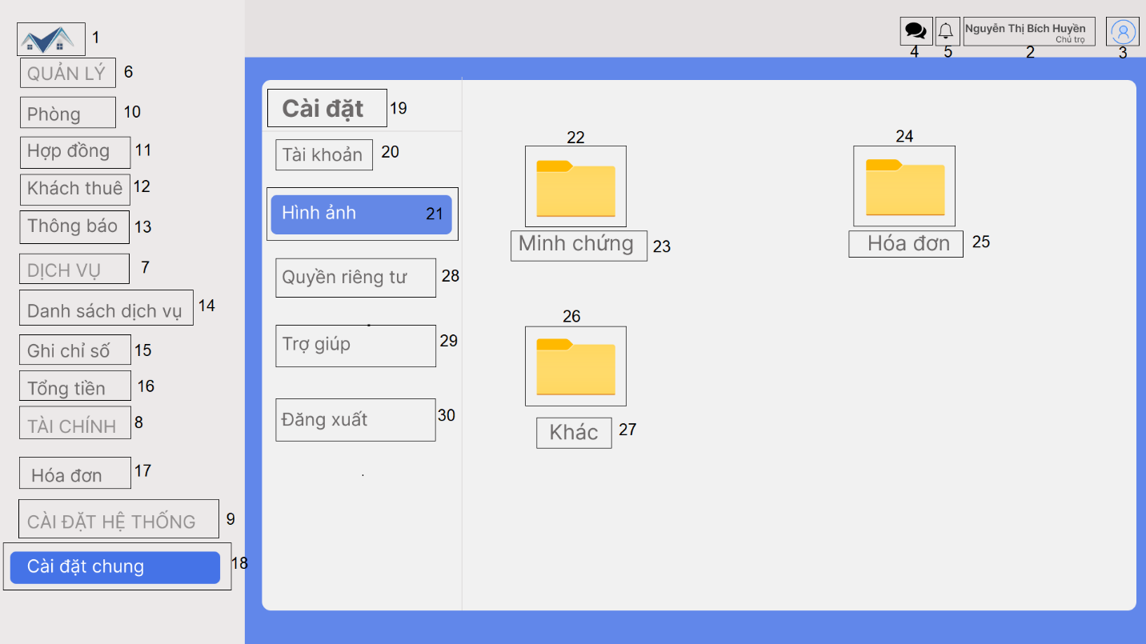

|  |  |  |  |
| --- | --- | --- | --- |
| NO | LOẠI | MÔ TẢ | GHI CHÚ |
| 1 | Logo | Hiển thị Logo của Quản lý phòng trọ như hình bên |  |
| 2 | Text | Hiển thị cứng “**Nguyễn Thị Bích Huyền**  **Chủ trọ**” như hình bên |  |
| 3 | Symbol | Hiển thị Biểu tương người dùng |  |
| 4 | Button | Hiển thị cứng hình “**Nhắn tin**” |  |
| 5 | Button | Hiển thị cứng hình “**Thông báo**” |  |
| 6 | Text | Hiển thị cứng “**QUẢN LÝ**” |  |
| 7 | Text | Hiển thị cứng “**DỊCH VỤ**” |  |
| 8 | Text | Hiển thị cứng “**TÀI CHÍNH**” |  |
| 9 | Text | Hiển thị cứng “**CÀI ĐẶT HỆ THỐNG**” |  |
| 10 | Button | Hiển thị cứng “**Phòng**”  Sự kiện: sau khi nhấn vào sẽ quay trở lại giao diện phòng |  |
| 11 | Button | Hiển thị cứng “**Hợp đồng**”  Sự kiện: sau khi nhấn vào sẽ quay trở lại giao diện hợp đồng |  |
| 12 | Button | Hiển thị cứng “**Khách thuê**”  Sự kiện: sau khi nhấn vào sẽ quay trở lại giao diện khách thuê |  |
| 13 | Button | Hiển thị cứng “**Thông báo**”  Sự kiện: sau khi nhấn vào sẽ quay trở lại giao diện thông báo |  |
| 14 | Button | Hiển thị cứng “**Danh sách dịch vụ**”  Sự kiện: sau khi nhấn vào sẽ quay trở lại giao diện danh sách dịch vụ |  |
| 15 | Button | Hiển thị cứng “**Ghi chỉ số**”  Sự kiện: sáu khi nhấn vào sẽ quay trở lại giao diện ghi chỉ số |  |
| 16 | Button | Hiển thị cứng “**Tổng tiền**”  Sự kiện: sau khi nhấn vào sẽ quay trở lại giao diện tổng tiền |  |
| 17 | Button | Hiển thị cứng “**Hóa đơn**”  Sự kiện: sau khi nhấn vào sẽ quay trở lại giao diện hóa đơn |  |
| 18 | Button | Hiển thị cứng “**Cài đặt chung**”  Sự kiện: sau khi nhấn vào sẽ quay trở lại giao diện cài đặt chung |  |
| 19 | Text | Hiển thị cứng “ **Cài đặt**” |  |
| 20 | Button | Hiển thị cứng “**Tài khoản**”  -Sự kiện: Sau khi nhấn vào sẽ hiển thị Thông tin tài khoản |  |
| 21 | Button | Hiển thị cứng”**Hình ảnh**”  Sự kiện: Sau khi nhấn sẽ xuất hiện các hình ảnh lưu trữ về hóa đơn, minh chứng màn hình chuyển khoản,hình công tơ điện.. |  |
| 22 | Button | Hiển thị folder “Minh chứng”  Sự kiện : Sau khi nhấn sẽ hiển thị ảnh minh chứng trong folder. |  |
| 23 | Text | Hiển thị cứng” **Minh chứng”** |  |
| 24 | Button | Hiển thị cứng folder “**Hóa đơn**” như hình bên  Sự kiện: Sau khi nhấn sẽ hiển thị ảnh hóa đơn trong folder |  |
| 25 | Text | Hiển thị cứng “**Hóa đơn**” |  |
| 26 | Button | Hiển thị cứng folder “**Khác**” như hình bên  Sự kiện: Sau khi nhấn sẽ hiển thị ảnh trong folder |  |
| 27 | Text | Hiển thị cứng “**Khác**” |  |
| 28 | Button | Hiển thị cứng “ **Quyền riêng tư**”  Sự kiện: Sau khi nhấn sẽ hiển thị Điều khoản quyền riêng tư |  |
| 29 | Button | Hiển thị cứng “ **Trợ giúp**”  Sự kiện: Sau khi nhấn sẽ hiển thị những câu hỏi thường gặp |  |
| 30 | Button | Hiển thị cứng “**Đăng Xuất**”  -Sự kiện : khi nhấn vào Đăng Xuất thì sẽ Đăng xuất ra khỏi tài khoản cá nhân. |  |

1. **Giao diện 2**

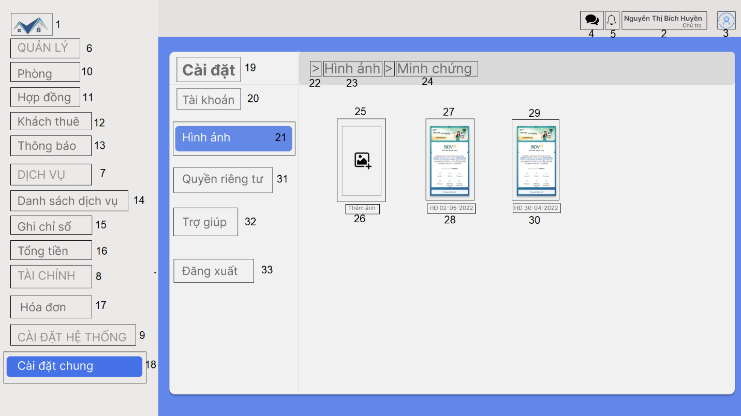

|  |  |  |  |
| --- | --- | --- | --- |
| NO | LOẠI | MÔ TẢ | GHI CHÚ |
| 1 | Logo | Hiển thị Logo của Quản lý phòng trọ như hình bên |  |
| 2 | Text | Hiển thị cứng “**Nguyễn Thị Bích Huyền**  **Chủ trọ**” như hình bên |  |
| 3 | Symbol | Hiển thị Biểu tương người dùng |  |
| 4 | Button | Hiển thị cứng hình “**Nhắn tin**” |  |
| 5 | Button | Hiển thị cứng hình “**Thông báo**” |  |
| 6 | Text | Hiển thị cứng “**QUẢN LÝ**” |  |
| 7 | Text | Hiển thị cứng “**DỊCH VỤ**” |  |
| 8 | Text | Hiển thị cứng “**TÀI CHÍNH**” |  |
| 9 | Text | Hiển thị cứng “**CÀI ĐẶT HỆ THỐNG**” |  |
| 10 | Button | Hiển thị cứng “**Phòng**”  Sự kiện: sau khi nhấn vào sẽ quay trở lại giao diện phòng |  |
| 11 | Button | Hiển thị cứng “**Hợp đồng**”  Sự kiện: sau khi nhấn vào sẽ quay trở lại giao diện hợp đồng |  |
| 12 | Button | Hiển thị cứng “**Khách thuê**”  Sự kiện: sau khi nhấn vào sẽ quay trở lại giao diện khách thuê |  |
| 13 | Button | Hiển thị cứng “**Thông báo**”  Sự kiện: sau khi nhấn vào sẽ quay trở lại giao diện thông báo |  |
| 14 | Button | Hiển thị cứng “**Danh sách dịch vụ**”  Sự kiện: sau khi nhấn vào sẽ quay trở lại giao diện danh sách dịch vụ |  |
| 15 | Button | Hiển thị cứng “**Ghi chỉ số**”  Sự kiện: sáu khi nhấn vào sẽ quay trở lại giao diện ghi chỉ số |  |
| 16 | Button | Hiển thị cứng “**Tổng tiền**”  Sự kiện: sau khi nhấn vào sẽ quay trở lại giao diện tổng tiền |  |
| 17 | Button | Hiển thị cứng “**Hóa đơn**”  Sự kiện: sau khi nhấn vào sẽ quay trở lại giao diện hóa đơn |  |
| 18 | Button | Hiển thị cứng “**Cài đặt chung**”  Sự kiện: sau khi nhấn vào sẽ quay trở lại giao diện cài đặt chung |  |
| 19 | Text | Hiển thị cứng “ **Cài đặt**” |  |
| 20 | Button | Hiển thị cứng “**Tài khoản**”  -Sự kiện: Sau khi nhấn vào sẽ hiển thị Thông tin tài khoản |  |
| 21 | Button | Hiển thị cứng”**Hình ảnh**”  Sự kiện: Sau khi nhấn sẽ xuất hiện các hình ảnh lưu trữ về hóa đơn, minh chứng màn hình chuyển khoản,hình công tơ điện.. |  |
| 22 | Button | Hiển thị button như hình vẽ  -Sự kiện: Khi click vào thì chuyển sang màn hình “**Cài đặt chung**” |  |
| 23 | Text | Hiển thị cứng” **Hình ảnh”** |  |
| 24 | Text | Hiển thị cứng “**Minh chứng**” |  |
| 25 | Button | Hiển thị cứng “**Thêm ảnh**”  -Sự kiện: Sauk hi nhân vào thì chọn ảnh muốn tải lên “ |  |
| 26 | Text | Hiển thị cứng” **Thêm ảnh**” |  |
| 27 | Image | Hiển thị ảnh đã được tải lên |  |
| 28 | Text | Hiển thị cứng “ **HĐ 02-05-2022”** |  |
| 29 | Image | Hiển thị ảnh đã được tải lên |  |
| 30 | Text | Hiển thị cứng “ **HĐ 30-04-2022”** |  |
| 31 | Button | Hiển thị cứng “ **Quyền riêng tư**”  Sự kiện: Sau khi nhấn sẽ hiển thị Điều khoản quyền riêng tư |  |
| 32 | Button | Hiển thị cứng “ **Trợ giúp**”  Sự kiện: Sau khi nhấn sẽ hiển thị những câu hỏi thường gặp |  |
| 33 | Button | Hiển thị cứng “**Đăng Xuất**”  -Sự kiện : khi nhấn vào Đăng Xuất thì sẽ Đăng xuất ra khỏi tài khoản cá nhân. |  |

1. **Đặc tả giao diện Ứng dụng**
   1. **Màn hình đăng nhập**
2. **Giao diện 1**

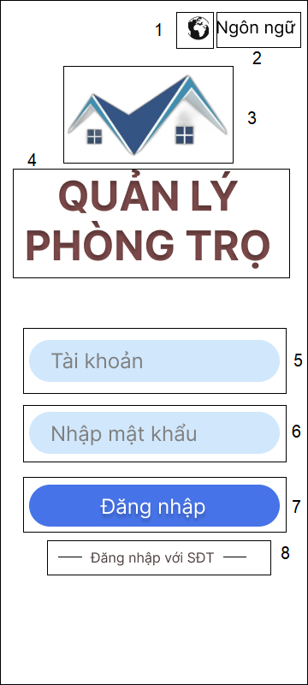

|  |  |  |  |
| --- | --- | --- | --- |
| NO | LOẠI | MÔ TẢ | GHI CHÚ |
| 1 | Symbol | Hiển thị cứng biểu tượng ngôn ngữ |  |
| 2 | Button | Hiển thị cứng **“Ngôn ngữ”**  Sự kiện: sau khi nhấn vào sẽ lựa chọn được ngôn ngữ |  |
| 3 | Logo | Hiển thị Logo của Quản lý phòng trọ |  |
| 4 | Text | Hiển thị cứng **“Quản lý phòng trọ”** |  |
| 5 | Input Text | Hiển thị ô trống nhập tài khoản |  |
| 6 | Input Text | Hiển thị ô trống nhập mật khẩu |  |
| 7 | Button | Hiển thị cứng **“Đăng nhập”**  Sự kiện: sau khi nhấn nút này, ứng dụng sẽ hiển thị ra giao diện màn hình chính |  |
| 8 | Button | Hiển thị cứng **“Đăng nhập với SĐT”**  Sự kiện: sau khi ấn nút này, màn hình sẽ hiển thị trang đăng nhập bằng số điện thoại |  |

1. **Giao diện 2**

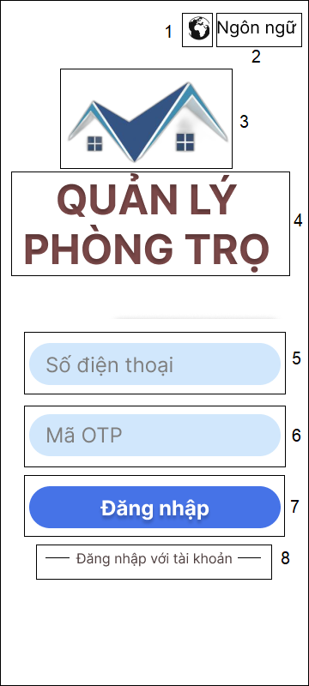

|  |  |  |  |
| --- | --- | --- | --- |
| NO | LOẠI | MÔ TẢ | GHI CHÚ |
| 1 | Symbol | Hiển thị cứng biểu tượng ngôn ngữ |  |
| 2 | Button | Hiển thị cứng **“Ngôn ngữ”**  Sự kiện: sau khi nhấn vào sẽ lựa chọn được ngôn ngữ |  |
| 3 | Logo | Hiển thị Logo của Quản lý phòng trọ |  |
| 4 | Text | Hiển thị cứng **“Quản lý phòng trọ”** |  |
| 5 | Input Text | Hiển thị ô trống nhập số điện thoại |  |
| 6 | Input Text | Hiển thị ô trống nhập mã OTP |  |
| 7 | Button | Hiển thị cứng **“Đăng nhập”**  Sự kiện: sau khi nhấn nút này, ứng dụng sẽ hiển thị ra giao diện màn hình chính |  |
| 8 | Button | Hiển thị cứng **“Đăng nhập với số tài khoản”**  Sự kiện: sau khi ấn nút này, màn hình sẽ hiển thị trang đăng nhập bằng số số tài khoản |  |

* 1. **Màn đăng xuất**

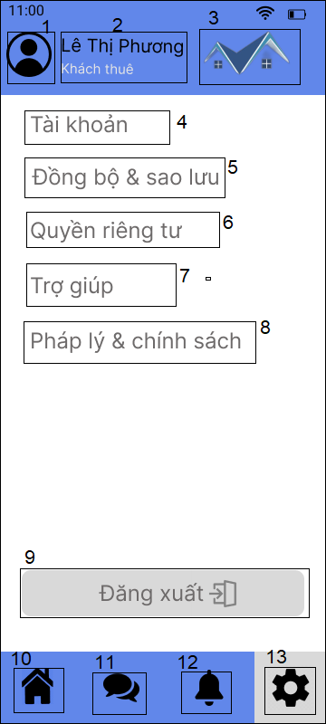

|  |  |  |  |
| --- | --- | --- | --- |
|  | Loại | Mô tả | Ghi chú |
| 1 | Button | Hiển thị button như hình vẽ  -Sự kiện: Khi click vào thì chuyển sang màn hình **“ Thông tin cá nhân”** |  |
| 2 | Text | Hiển thị cứng “**Lê Thị Phương**” |  |
| Hiển thị cứng “ **Khách thuê**” |  |
| 3 | Logo | Hiển thị logo của Quản lí phòng trọ như hình bên. |  |
| 4 | Buttom | Hiển thị cứng “Tài khoản”  -Sự kiện: Sau khi nhấn vào sẽ xuất hiện màn hình thông tin tài khoản |  |
| 5 | Button | Hiển thị cứng” Đồng bộ và sao lưu”  Sự kiện: Sau khi nhấn sẽ hiển thị yêu cầu Đồng bộ và sao lưu tài khoản. |  |
| 6 | Button | Hiển thị cứng “ Quyền riêng tư”  Sự kiện: Sau khi nhấn sẽ hiển thị Điều khoản quyền riêng tư. |  |
| 7 | Button | Hiển thị cứng “Trợ giúp”  Sự kiện: Sau khi nhấn sẽ hiển thị những câu hỏi thường gặp |  |
| 8 | Button | Hiển thị cứng “ Pháp lí & Chính sách”  Sự kiện: Sau khi nhấn sẽ hiển thị Danh sách pháp lí & Chính sách. |  |
| 9 | Button | Hiển thị cứng “**Đăng Xuất**”  -Sự kiện : khi nhấn vào Đăng Xuất thì sẽ Đăng xuất ra khỏi tài khoản khách thuê Lê Thị Phương |  |
| 10 | Button | Hiển thị button như hình vẽ  -Sự kiện: click button thì chuyển sang màn hình trang chủ |  |
| 11 | Button | Hiển thị button như hình vẽ  -Sự kiện: click button thì chuyển sang màn hình nhắn tin |  |
| 12 | Button | Hiển thị button như hình vẽ  -Sự kiện: click button thì chuyển sang màn hình thông báo |  |
| 13 | Button | Hiển thị button như hình vẽ  -Sự kiện: click button thì chuyển sang màn hình cài đặt |  |

* 1. **Màn hình chính**

1. **Giao diện 1**

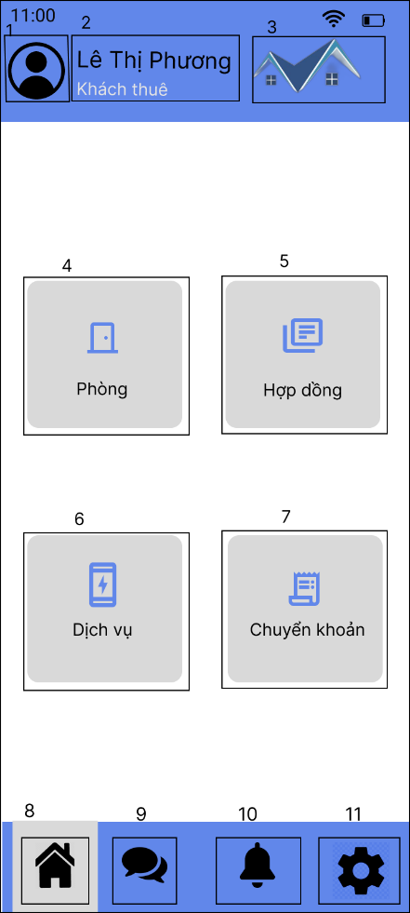

|  |  |  |  |
| --- | --- | --- | --- |
| NO | LOẠI | MÔ TẢ | CHÚ Ý |
| 1 | Button | Hiển thị button như hình vẽ  -Sự kiện: Khi click vào thì chuyển sang màn hình **“ Thông tin cá nhân”** |  |
| 2 | Text | Hiển thị cứng **“ Lê Thị Phương”** như hình bên |  |
| Text | Hiển thị cứng **“Khách Thuê”** như hình bên |  |
| 3 | Logo | Hiển thị cứng logo của quản lý phòng trọ như hình bên |  |
| 4 | Button | Hiển thị cứng “Phòng”  -Sự kiện: click button thì màn hình chuyển sang màn hình thông tin phòng |  |
|
| 5 | Button | Hiển thị cứng “Hợp đồng”  -Sự kiện: click button thì chuyển sang màn hình thông tin hợp đồng |  |
| 6 | Button | Hiển thị cứng “Dịch vụ”  -Sự kiện: click button thì chuyển sang màn hình thông tin về dịch vụ |  |
| 7 | Button | Hiển thị cứng “Chuyển khoản”  -Sự kiện: click button thì chuyển sang màn hình thông tin chuyển khoản |  |
| 8 | Button | Hiển thị button như hình vẽ  -Sự kiện: click button thì chuyển sang màn hình trang chủ |  |
| 9 | Button | Hiển thị button như hình vẽ  -Sự kiện: click button thì chuyển sang màn hình nhắn tin |  |
| 10 | Button | Hiển thị button như hình vẽ  -Sự kiện: click button thì chuyển sang màn hình thông báo |  |
| 11 | Button | Hiển thị button như hình vẽ  -Sự kiện: click button thì chuyển sang màn hình cài đặt |  |

1. **Giao diện 2**

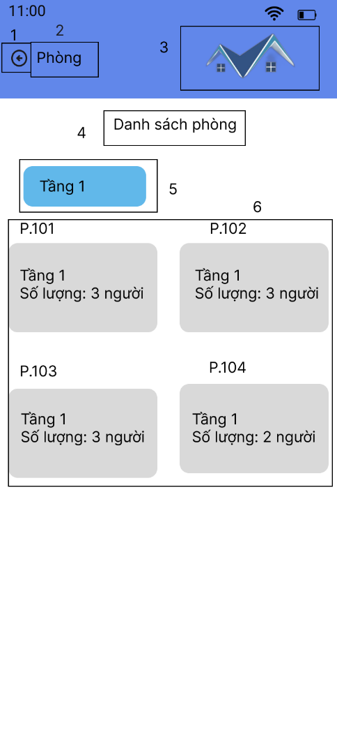

|  |  |  |  |
| --- | --- | --- | --- |
| NO | LOẠI | MÔ TẢ | CHÚ Ý |
| 1 | Button | Hiển thị button như hình vẽ  -Sự kiện: Khi click vào thì quay lại màn hình **“Trang chủ”** |  |
| 2 | Text | Hiển thị cứng **“Phòng”** như hình bên |  |
| 3 | Logo | Hiển thị cứng logo của quản lý phòng trọ như hình bên |  |
| 4 | Text | Hiển thị cứng “Danh sách phòng” như hình bên |  |
| 5 | Text | Hiển thị cứng “Tầng 1” như hình bên |  |
| 6 | Text | Hiển thị thông tin đã được nhập như hình bên |  |

* 1. **Màn hình hợp đồng**

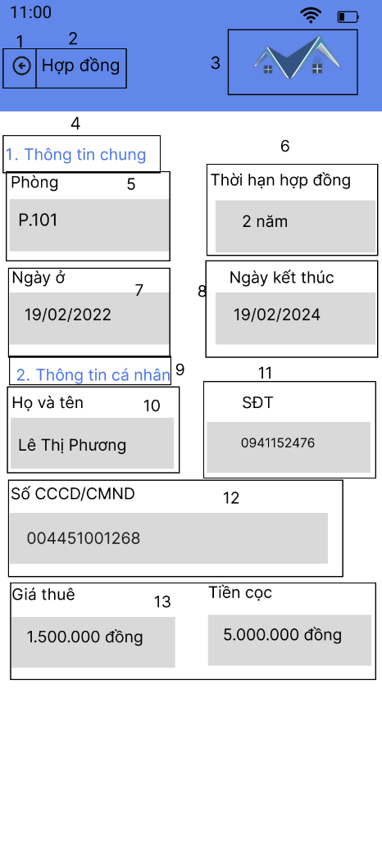

|  |  |  |  |
| --- | --- | --- | --- |
| NO | LOẠI | MÔ TẢ | CHÚ Ý |
| 1 | Button | Hiển thị button như hình vẽ  -Sự kiện: Khi click vào thì quay lại màn hình **“Trang chủ”** |  |
| 2 | Text | Hiển thị cứng **“Hợp đồng”** như hình bên |  |
| 3 | Logo | Hiển thị cứng logo của quản lý phòng trọ như hình bên |  |
| 4 | Text | Hiển thị cứng “1.Thông tin chung” như hình bên |  |
| 5 | Text | Hiển thị cứng “Phòng” như hình bên |  |
| Text | Hiển thị thông tin đã được nhập như hình bên |  |
| 6 | Text | Hiển thị cứng “Thời hạn hợp đồng” như hình bên |  |
| Text | Hiển thị thông tin đã được nhập như hình bên |  |
| 7 | Text | Hiển thị cứng “Ngày ở” như hình bên |  |
| Text | Hiển thị thông tin đã được nhập như hình bên |  |
| 8 | Text | Hiển thị cứng “Ngày kết thúc” như hình bên |  |
| Text | Hiển thị thông tin đã được nhập như hình bên |  |
| 9 | Text | Hiển thị cứng “2.Thông tin cá nhân” như hình bên |  |
| 10 | Text | Hiển thị cứng “Họ và tên” như hình bên |  |
| Text | Hiển thị thông tin đã được nhập như hình bên |  |
| 11 | Text | Hiển thị cứng “SĐT” như hình bên |  |
| Text | Hiển thị thông tin đã được nhập như hình bên |  |
| 12 | Text | Hiển thị cứng “Số CCCD/CMND” như hình bên |  |
| Text | Hiển thị thông tin đã được nhập như hình bên |  |
| 13 | Text | Hiển thị cứng “Giá thuê” như hình bên |  |
| Text | Hiển thị thông tin đã được nhập như hình bên |  |
| Text | Hiển thị cứng “Tiền cọc” như hình bên |  |
|  | Hiển thị thông tin đã nhập như hình bên |  |

* 1. **Màn hình dịch vụ**

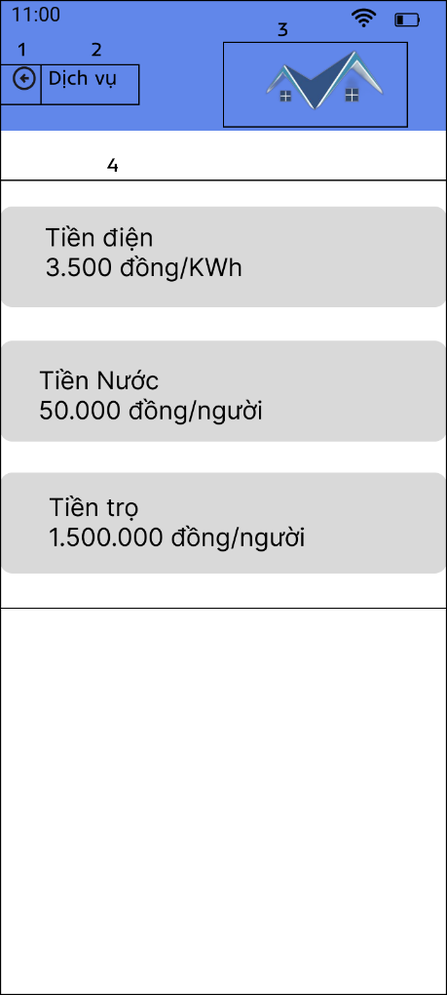

|  |  |  |  |
| --- | --- | --- | --- |
| NO | LOẠI | MÔ TẢ | CHÚ Ý |
| 1 | Button | Hiển thị button như hình vẽ  -Sự kiện: Khi click vào thì quay lại màn hình **“Trang chủ”** |  |
| 2 | Text | Hiển thị cứng **“Dịch vụ”** như hình bên |  |
| 3 | Logo | Hiển thị cứng logo của quản lý phòng trọ như hình bên |  |
| 4 | Text | Hiển thị thông tin như hình bên |  |

* 1. **Màn hình thông báo**

1. **Giao diện 1**

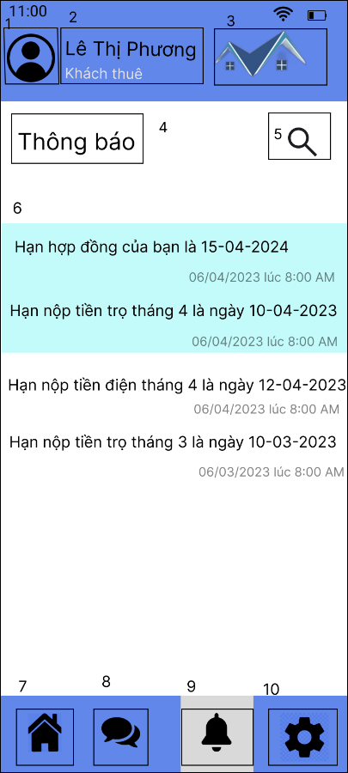

|  |  |  |  |
| --- | --- | --- | --- |
| NO | LOẠI | MÔ TẢ | CHÚ Ý |
| 1 | Button | Hiển thị button như hình vẽ  -Sự kiện: Khi click vào thì chuyển sang màn hình **“ Thông tin cá nhân”** |  |
| 2 | Text | Hiển thị cứng **“ Lê Thị Phương”** |  |
| Text | Hiển thị cứng **“Khách Thuê”** |  |
| 3 | Logo | Hiển thị cứng logo của quản lý phòng trọ như hình bên |  |
| 4 | Text | Hiển thị cứng **“Thông báo”** |  |
| 5 | Button | Hiển thị button như hình vẽ  -Sự kiện: Khi click vào để tìm kiếm thông báo |  |
| 6 | Text | Hiển thị thông tin như hình khi có thông báo gửi đến |  |
| Text | Hiển thị thời gian thông báo gửi đến |  |
| 7 | Button | Hiển thị button như hình vẽ  -Sự kiện: click button thì chuyển sang màn hình trang chủ |  |
| 8 | Button | Hiển thị button như hình vẽ  -Sự kiện: click button thì chuyển sang màn hình nhắn tin |  |
| 9 | Button | Hiển thị button như hình vẽ  -Sự kiện: click button thì chuyển sang màn hình thông báo |  |
| 10 | Button | Hiển thị button như hình vẽ  -Sự kiện: click button thì chuyển sang màn hình cài đặt |  |

1. **Giao diện 2**

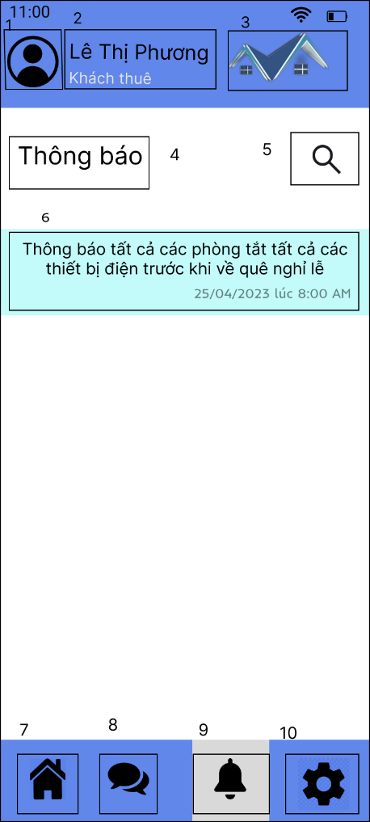

|  |  |  |  |
| --- | --- | --- | --- |
| NO | LOẠI | MÔ TẢ | CHÚ Ý |
| 1 | Button | Hiển thị button như hình vẽ  -Sự kiện: Khi click vào thì chuyển sang màn hình **“ Thông tin cá nhân”** |  |
| 2 | Text | Hiển thị cứng **“ Lê Thị Phương”** |  |
| Text | Hiển thị cứng **“Khách Thuê”** |  |
| 3 | Logo | Hiển thị cứng logo của quản lý phòng trọ như hình bên |  |
| 4 | Text | Hiển thị cứng **“Thông báo”** |  |
| 5 | Button | Hiển thị button như hình vẽ  -Sự kiện: Khi click vào để tìm kiếm thông báo |  |
| 6 | Text | Hiển thị thông tin như hình khi có thông báo gửi đến |  |
| Text | Hiển thị thời gian thông báo gửi đến |  |
| 7 | Button | Hiển thị button như hình vẽ  -Sự kiện: click button thì chuyển sang màn hình trang chủ |  |
| 8 | Button | Hiển thị button như hình vẽ  -Sự kiện: click button thì chuyển sang màn hình nhắn tin |  |
| 9 | Button | Hiển thị button như hình vẽ  -Sự kiện: click button thì chuyển sang màn hình thông báo |  |
| 10 | Button | Hiển thị button như hình vẽ  -Sự kiện: click button thì chuyển sang màn hình cài đặt |  |

* 1. **Màn hình thông tin cá nhân**

1. **Giao diện 1**

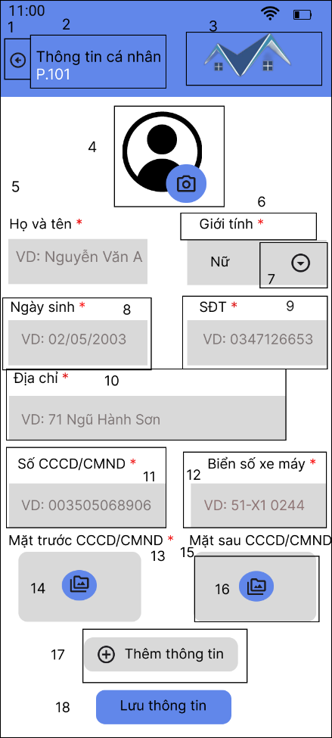

|  |  |  |  |
| --- | --- | --- | --- |
| NO | LOẠI | MÔ TẢ | CHÚ Ý |
| 1 | Button | Hiển thị button như hình vẽ  -Sự kiện: Khi click vào thì quay lại màn hình **“Trang chủ”** |  |
| 2 | Text | Hiển thị cứng **“Thông tin cá nhân”** như hình bên |  |
| Text | Hiển thị cứng “P.101” |  |
| 3 | Logo | Hiển thị cứng logo của quản lý phòng trọ như hình bên |  |
| 4 | Button | Hiển thị button như hình vẽ  -Sự kiện: Click vào tải ảnh lên |  |
| 5 | Text | Hiển thị cứng “Họ và tên” |  |
|
| Input Text | Hiển thị ô nhập vào như hình bên  -Sự kiện:  +Bắt buộc nhập  +Cho nhập kí tự bất kỳ, không giới hạn số lượng kí tự |  |
| 6 | Text | Hiển thị cứng “Giới tính” |  |
| 7 | Button | Hiển thị button như hình bên  -Sự kiện: khi click vào sẽ hiển thị giới tính để lựa chọn |  |
| 8 | Text | Hiển thị cứng “Ngày sinh” |  |
| Input text | Hiển thị ô nhập vào như hình bên  -Sự kiện:  +Bắt buộc nhập  +Nhập thông tin dưới dạng dd/mm/yy |  |
| 9 | Text | Hiển thị cứng “SĐT” |  |
| Input text | Hiển thị ô nhập vào như hình bên  -Sự kiện:  +Bắt buộc nhập  +Cho nhập kí tự số nguyên, không giới hạn số lượng kí tự |  |
| 10 | Text | Hiển thị cứng “Địa chỉ” |  |
| Input Text | Hiển thị ô nhập vào như hình bên  -Sự kiện:  +Bắt buộc nhập  +Cho nhập kí tự bất kỳ, không giới hạn số lượng kí tự |  |
| 11 | Text | Hiển thị cứng “Số CCCD/CMND” |  |
| Input text | Hiển thị ô nhập vào như hình bên  -Sự kiện:  +Bắt buộc nhập  +Cho nhập kí tự số nguyên, không giới hạn số lượng kí tự |  |
| 12 | Text | Hiển thị cứng “Biển số xe máy” |  |
| Input text | Hiển thị ô nhập vào như hình bên  -Sự kiện:  +Bắt buộc nhập  +Cho nhập kí tự bất kỳ, không giới hạn số lượng kí tự |  |
| 13 | Text | Hiển thị cứng “Mặt trước CCCD/CMND” |  |
| 14 | Button | Hiển thị button như hình bên  -Sự kiện: Click vào tải ảnh lên |  |
| 15 | Text | Hiển thị cứng “Mặt sau CCCD/CMND” |  |
| 16 | Button | Hiển thị button như hình bên  -Sự kiện: Click vào tải ảnh lên |  |
| 17 | Button | Hiển thị button “Thêm thông tin” như hình bên  -Sự kiện: Click vào để thêm thông tin |  |
| 18 | Button | Hiển thị button “Lưu thông tin” như hình bên  -Sự kiện: Click vào để lưu lại thông tin sau khi nhập |  |

1. **Giao diện 2**

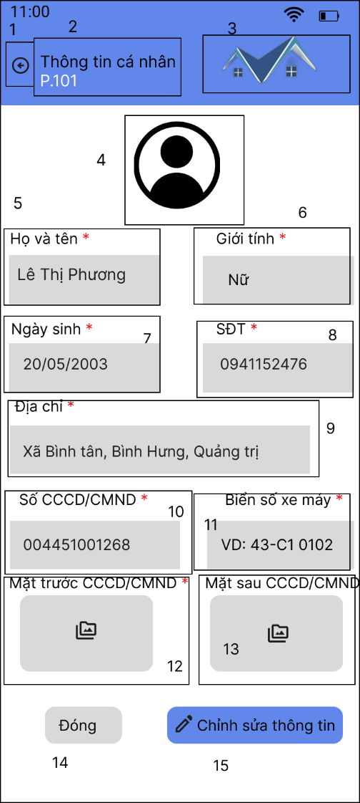

|  |  |  |  |
| --- | --- | --- | --- |
| NO | LOẠI | MÔ TẢ | CHÚ Ý |
| 1 | Button | Hiển thị button như hình vẽ  -Sự kiện: Khi click vào thì quay lại màn hình **“Trang chủ”** |  |
| 2 | Text | Hiển thị cứng **“Thông tin cá nhân”** như hình bên |  |
| Text | Hiển thị cứng “P.101” |  |
| 3 | Logo | Hiển thị cứng logo của quản lý phòng trọ như hình bên |  |
| 4 | Image | Hiển thị hình ảnh cá nhân khi tải lên |  |
| 5 | Text | Hiển thị cứng “Họ và tên” |  |
|
| Text | Hiển thị thông tin sau khi nhập |  |
| 6 | Text | Hiển thị cứng “Giới tính” |  |
| Text | Hiển thị thông tin sau khi chọn |  |
| 7 | Text | Hiển thị cứng “Ngày sinh” |  |
| Text | Hiển thị thông tin sau khi nhập |  |
| 8 | Text | Hiển thị cứng “SĐT” |  |
| Text | Hiển thị thông tin sau khi nhập |  |
| 9 | Text | Hiển thị cứng “Địa chỉ” |  |
| Text | Hiển thị thông tin sau khi nhập |  |
| 10 | Text | Hiển thị cứng “Số CCCD/CMND” |  |
| Text | Hiển thị thông tin sau khi nhập |  |
| 11 | Text | Hiển thị cứng “Biển số xe máy” |  |
| Text | Hiển thị thông tin sau khi nhập |  |
| 12 | Text | Hiển thị cứng “Mặt trước CCCD/CMND” |  |
| Image | Hiển thị hình ảnh mặt trước CCCD/CMND đã tải lên |  |
| 13 | Text | Hiển thị cứng “Mặt sau CCCD/CMND” |  |
| Image | Hiển thị hình ảnh mặt sau CCCD/CMND đã tải lên |  |
| 14 | Button | Hiển thị button “Đóng” như hình bên  -Sự kiện: Click vào để đóng màn hình thông tin |  |
| 15 | Button | Hiển thị button “Chỉnh sửa thông tin” như hình bên  -Sự kiện: Click vào chỉnh sửa  thông tin |  |

* 1. **Màn hình Chat**

1. **Giao diện 1**

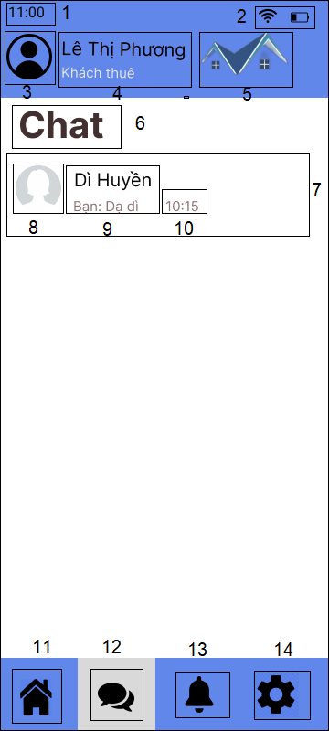

|  |  |  |  |
| --- | --- | --- | --- |
| NO | LOẠI | MÔ TẢ | GHI CHÚ |
| 1 | Text | Hiển thị cứng giờ của điện thoại |  |
| 2 | Symbol | Hiển thị cứng biểu tượng Wifi và Pin của điện thoại |  |
| 3 | Symbol | Hiển thị cứng biểu tượng khách thuê của Quản lý phòng trọ |  |
| 4 | Text | Hiển thị cứng **“Lê Thị Phương**  **Khách thuê”** |  |
| 5 | Logo | Hiển thị Logo của Quản lý phòng trọ |  |
| 6 | Text | Hiển thị cứng **“Chat”** |  |
| 7 | Button | Hiển thị khung chat với chủ trọ  Sự kiện: sau khi nhấn vào sẽ xuất hiện đoạn chat với chủ trọ “Dì Huyền” |  |
| 8 | Avatar | Hiển thị cứng avatar của chủ trọ |  |
| 9 | Text | Hiển thị cứng **“Dì Huyền”**  Hiển thị câu chat cuối cùng “Dạ dì” |  |
| 10 | Text | Hiển thị **“10:15”** – thời gian chat |  |
| 11 | Button | Hiển thị cứng biểu tượng **“Trang chủ”**  Sự kiện: sau khi nhấn sẽ đưa vào màn hình trang chủ |  |
| 12 | Button | Hiển thị cứng biểu tượng **“Nhắn tin”**  Sự kiện: sau khi nhấn sẽ đưa vào màn hình nhắn tin |  |
| 13 | Button | Hiển thị cứng biểu tượng **“Thông báo”**  Sự kiện: sau khi nhấn sẽ đưa vào màn hình thông báo |  |
| 14 | Button | Hiển thị cứng biểu tượng **“Cài đặt”**  Sự kiện: sau khi nhấn sẽ đưa vào màn hình cài đặt |  |

1. **Giao diện 2**

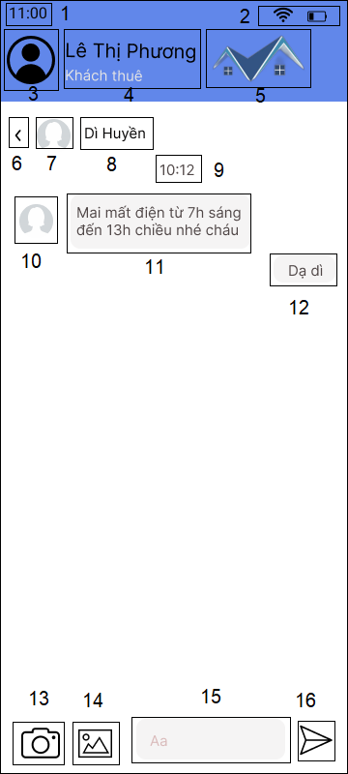

|  |  |  |  |
| --- | --- | --- | --- |
| NO | LOẠI | MÔ TẢ | GHI CHÚ |
| NO | LOẠI | MÔ TẢ |  |
| 1 | Text | Hiển thị cứng giờ của điện thoại |  |
| 2 | Symbol | Hiển thị cứng biểu tượng Wifi và Pin của điện thoại |  |
| 3 | Symbol | Hiển thị cứng biểu tượng khách thuê của Quản lý phòng trọ |  |
| 4 | Text | Hiển thị cứng **“Lê Thị Phương**  **Khách thuê”** |  |
| 6 | Button | Hiển thị cứng biểu tượng **“Quay lại”**  Sự kiện: sau khi nhấn sẽ đưa về màn hình đoạn chat |  |
| 7 | Avatar | Hiển thị cứng avatar của chủ trọ |  |
| 8 | Text | Hiển thị cứng **“Dì Huyền”** |  |
| 9 | Text | Hiển thị **“10:12”** – Thời gian đoạn chat bắt đầu |  |
| 10 | Avatar | Hiển thị cứng avatar của chủ trọ |  |
| 11 | Text | Hiển thị cứng “**Mai mất điện từ 7h sáng đến 13h chiều nhé cháu”** |  |
| 12 | Text | Hiển thị cứng **“Dạ dì”** |  |
| 13 | Button | Hiển thị cứng biểu tượng máy ảnh  Sự kiện: sau khi nhấn vào sẽ sử dụng chức năng chụp anh ngay tức thì |  |
| 14 | Button | Hiển thị cứng biểu tượng thư viện  Sự kiện: sau khi nhấn vào sẽ hiển thị ảnh trong thư viện |  |
| 15 | Input text | Hiển thị ô trống nhập nội dung tin nhắn |  |
| 16 | Button | Hiển thị cứng biểu tượng gửi tin nhắn  Sự kiện: sau khi nhấn vào sẽ gửi tin nhắn đã nhập |  |

* 1. **Màn hình chuyển khoản**

1. **Giao diện 1**

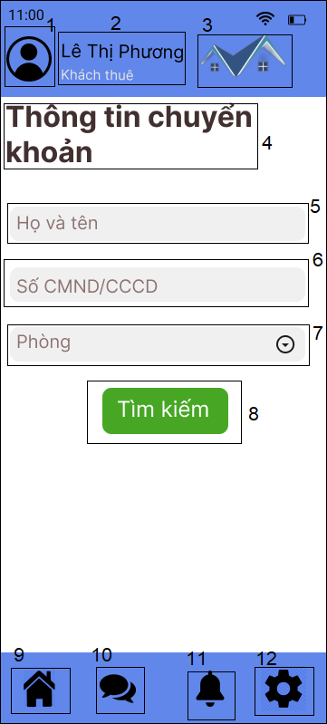

|  |  |  |  |
| --- | --- | --- | --- |
|  | Loại | Mô tả | Ghi chú |
| 1 | Button | Hiển thị button như hình vẽ  -Sự kiện: Khi click vào thì chuyển sang màn hình **“ Thông tin cá nhân”** |  |
| 2 | Text | Hiển thị cứng “**Lê Thị Phương**” |  |
| Hiển thị cứng “ **Khách thuê**” |  |
| 3 | Symbol | Hiển thị biểu tượng khách thuê |  |
| 4 | Text | Hiển thị cứng “**Thông tin chuyển khoản**” |  |
| 5 | Input Text | Hiển thị ô trống nhập Họ và tên  -Sự kiện :  + Nhập Họ và tên khách thuê |  |
| 6 | Input Text | Hiển thị ô trông nhập Số CMND/CCCD.  -Sự kiện :  + Nhập Số CMND/CCCD của khách thuê |  |
| 7 | Button | Hiển Thị cứng “**Phòng**”  -Sự kiện: Sau khi nhấn sẽ xuất hiện tên các tên số phòng. |  |
| 8 | Button | Hiển thị cứng “**Tìm kiếm**”  -Sự kiện : khi click Tìm kiếm sẽ hiển thị màn hình thông tin chuyển khoản của chủ trọ. |  |
| 9 | Button | Hiển thị button như hình vẽ  -Sự kiện: click button thì chuyển sang màn hình trang chủ |  |
| 10 | Button | Hiển thị button như hình vẽ  -Sự kiện: click button thì chuyển sang màn hình nhắn tin |  |
| 11 | Button | Hiển thị button như hình vẽ  -Sự kiện: click button thì chuyển sang màn hình thông báo |  |
| 12 | Button | Hiển thị button như hình vẽ  -Sự kiện: click button thì chuyển sang màn hình cài đặt |  |

1. **Giao diện 2**

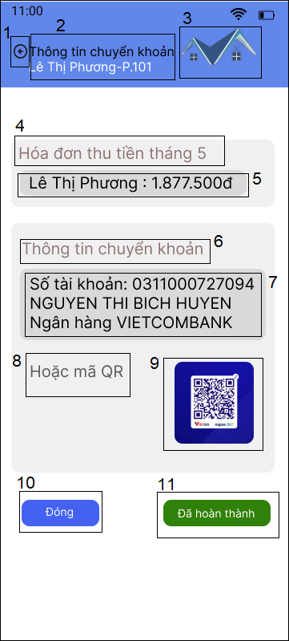

|  |  |  |  |
| --- | --- | --- | --- |
|  | Loại | Mô tả | Ghi chú |
| 1 | Button | Hiển thị button như hình vẽ  -Sự kiện: Khi click vào thì chuyển sang màn hình **“Tìm kiếm thông tin chuyển khoản”** |  |
| 2 | Text | Hiển thị cứng “ **Thông tin chuyển khoản**” |  |
| Hiển thị cứng “**Lê Thị Phương-P.101**” |  |
| 3 | Logo | Hiển thị logo của Quản lí phòng trọ như hình bên. |  |
| 4 | Text | Hiển thị cứng “ **Hóa đơn thu tiền tháng 5**” |  |
| 5 | Text | Hiển thị cứng “**Lê Thị Phương : 1.877.500đ**” |  |
| 6 | Text | Hiển thị cứng “**Thông tin chuyển khoản**” |  |
| 7 | Text | Hiển thị cứng “**Số tài khoản: 0311000727094**” |  |
| Hiển thị cứng “**NGUYEN THI BICH HUYEN**” |  |
| Hiển thị cứng “**Ngân hàng VIETCOMBANK**” |  |
| 8 | Text | Hiển thị cứng “**Hoặc mã QR**” |  |
| 9 | Image | Hiển thị hình ảnh “Mã QR” |  |
| 10 | Button | Hiển thị cứng “ **Đóng**”  -Sự kiện: khi click Đóng thì màn hình sẽ chuyển về màn hình Tìm kiếm thông tin chuyển khoản. |  |
| 11 | Button | Hiển thị cứng “ **Đã hoàn thành**”  -Sự kiện: khi click Đã hoàn thành thì sẽ gửi thông báo đến chủ trọ và chuyển về màn hình chính. |  |